**T/CECS xxx-2024**

中国工程建设标准化协会标准

库架一体式钢结构立体库房技术规程

**Technical Specification for Steel Structure of clad rack buildings**

**（征求意见稿）**

XXX出版社

中国工程建设标准化协会标准

库架一体式钢结构立体库房技术规程

Technical Specification for Steel Structure of clad rack buildings

T/CECS xxxx-2024

主编单位：亚太建设科技信息研究院有限公司

华诚博远工程技术集团有限公司

批准单位：中国工程建设标准化协会

施行日期：2024年x月x日

XXX出版社

2024 北 京

前 言

根据中国工程建设标准化协会《关于印发<2022年第一批工程建设协会标准制订、修订计划>的通知》（建标协字[2022]13号）的要求，编制组经广泛调查研究，认真总结实践经验，参考有关国际标准和国外先进标准，并在广泛征求意见的基础上，编制了本规程。

本规程共分10章和1个附录，主要内容包括：1.总则；2.术语和符号；3.设计基本规定；4.作用和作用组合；5.结构形式和布置；6.结构计算分析；7.构件设计与连接设计；8.钢结构防护；9.制作；10.运输、安装与验收等。

本规程由中国工程建设标准化协会钢结构专业委员会负责管理，由亚太建设科技信息研究院有限公司负责具体技术内容的解释。本规程在使用过程中如有修改或补充之处，请将相关资料和建议寄送解释单位（北京市西城区德胜门外大街36号，德胜凯旋大厦A座420室，邮编：100120）。

主编单位：亚太建设科技信息研究院有限公司

华诚博远工程技术集团有限公司

参编单位：

主要起草人：

主要审查人：

目 次

1 总则 1

2 术语和符号 2

2.1 术 语 2

2.2 符 号 3

3 基本设计规定 5

3.1一般规定 5

3.2 材料选用 6

3.3 结构变形规定 9

4 作用和作用组合 11

4.1一般规定 11

4.2 作用分类 11

4.3 作用组合 14

5 结构形式和构件布置 17

5.1 一般规定 17

5.2 结构形式 17

5.3 结构布置 18

5.4 支撑系统 19

5.5 构造要求 21

6 结构计算分析 23

6.1 一般规定 23

6.2 弹性分析 24

7 构件设计与连接设计 26

7.1 一般规定 26

7.2 立柱及立柱片设计 26

7.3 横梁的设计 32

7.4 立柱柱脚设计 35

7.5 梁柱节点设计 36

8 钢结构防护 38

8.1 防腐蚀要求 38

8.2 防火设计 38

9 制作 42

9.1 一般规定 42

9.2 钢构件加工 42

9.3 构件焊接 43

10 运输、安装与验收 45

10.1 一般规定 45

10.2 运输 45

10.3 安装 46

10.4 验收 51

附录A 部分参数的试验获取方法 52

A.1一般规定 52

A.2 材料测试 53

A.3 短柱受压试验 54

A.4 立柱片受压试验 56

A.5 立柱片剪切试验 59

A.6 立柱弯曲试验 61

A.7 梁柱节点弯曲试验 62

A.8 梁柱节点松弛性试验 67

A.9 梁柱节点抗剪试验 67

A.10 柱脚弯曲试验 69

用 词 说 明 71

引用标准名录 72

条 文 说 明 74

Contents

1 General Provisions 1

2 Terms and Symbols 2

2.1 Terms 2

2.2 Symbols 3

3 Basic Requirments of Structural Design 5

3.1 Design Principles 5

3.2 Choice of Materials 6

3.3 Deformation Limits 9

4 Loads and Load Combinations 11

4.1 General Requirments 11

4.2 Type of Loads 11

4.3 Load Combinations 14

5 Types and Arrangement of Structure 17

5.1 General Requirments 17

5.2 Types of Structure 17

5.3 Arrangement of Structure 18

5.4 Bracing 19

5.5 Requirments on Details 21

6 Force and Deformation Analysis 23

6.1 General Requirments 23

6.2 Elastic Analysis 24

7 Design of Structural Members,Connector and Joint 26

7.1 General Requirments 26

7.2 Design of Column and Upright Frames 26

7.3 Design of Beams 32

7.4 Design of Column Foots 35

7.5 Design of Connector and Joint 36

8 Protection of Structural Steel 38

8.1 Anti-corrosion requirements 38

8.2 Fire protection requirements 38

9 Fabrication 42

9.1 General Requirments 42

9.2 Processing of Steel Structure 42

9.3 Welds for Members 43

10 Transportation,Erection and Acceptance 45

10.1 General Requirments 45

10.2 Transportation 45

10.3 Erection 46

10.4 Acceptance 51

Appendix A Methods to obtain the parameters 52

A.1 General Requirments 52

A.2 Material testing 53

A.3 Stub column compression test 54

A.4 Compression tests on uprights 56

A.5 Shear tests on uprights 59

A.6 Bend test on uprights 61

A.7 Bend test of beam-column joints 62

A.8 Stress relaxation test of beam-column joints 67

A.9 Shear test of beam-column joints 67

A.10 Bend test of Column base 69

Explanation of Wording in This Code 71

List of Quoted Standards 72

Additon:Explanation of Provisions 74

1 总则

**1.0.1** 为规范库架一体式钢结构立体库房的设计、制作、安装及验收, 做到安全适用、技术先进、经济合理、确保质量，制定本规程。

**1.0.2**  本规程适用于建筑高度不大于50m，具有轻型屋盖、轻型围护结构、无吊车或起重量不大于3t的悬挂式起吊设备，采用自动存取设备、无人作业的单层的库架一体式钢结构立体仓库房屋。

本规程不适用于按现行国家标准《工业建筑防腐蚀设计规范》GB/T 50046规定的长期对钢结构具有强腐蚀介质作用的房屋。

**1.0.3** 库架一体式钢结构立体库房的设计、制作、安装及验收，除应符合本规程外，尚应符合国家现行有关标准的规定。

2 术语和符号

2.1 术 语

**2.1.1** 立体仓库 AS/RS Automated Storage/Retrieval System

由钢货架、出入库台、巷道式堆垛机或其他储运设备以及控制系统等构成的仓库。

**2.1.2** 巷道 aisle，lane way

货架排与排之间的物料通道，巷道式堆垛机或其他储运设备的运行空间。

**2.1.3** 货格 compartment

货架内储存物料的单元空间。

**2.1.4** 格数 layer

货架高度方向贮存物料的货格数的单位。

**2.1.5** 列 file

沿巷道方向的货架计数单位。

**2.1.6** 立柱 column

货架中的垂直承载构件。

**2.1.7** 立柱片 column frame

由立柱、斜撑、横撑、柱脚等组成的片状钢结构框架体或垂直承载构件。

**2.1.8** 横梁 beam

沿巷道方向布置，垂直连接于立柱上，直接承受本货格的货物竖向荷载的构件。

**2.1.9** 组装式货架 bolted rack

由立柱、横梁等承重构件组合而成的存储货物的钢结构设施。

**2.1.10** 库架一体式钢结构立体库房 Steel Structure of clad rack building

由货架、抗风结构、屋顶、围护结构等组成的建筑结构体系，固定货架兼作建筑物承重结构，结构除了承受货物荷载以外，还承受风、雪、地震等作用。

**2.1.11** 双入口货架 double entry rack

可从两个相邻巷道进行作业的货架。

**2.1.12** 单入口货架 single entry rack

从单个巷道进行作业的货架。

**2.1.13** 建筑高度 height of building

立体库房屋的高度，指室外地面到屋面的平均高度。当屋面坡度角小于10°时可取檐口高度代替。当屋面坡度角大于10°时应取檐口高度和屋脊高度的平均值。单坡房屋当屋面坡度角小于10°时，可取较低的檐口高度作为房屋高度。

**2.1.14** 等效均布荷载 equivalent uniform load

结构设计时，货格层平面上不连续分布的实际荷载，一般采用均布荷载代替；等效均布荷载系指在结构上所得的荷载效应能与实际的荷载效应保持一致的均布荷载。

2.2 符 号

**2.2.1** 作用和作用效应

*F* —— 横梁的试验荷载；

$S_{d}$—— 承载能力极限状态下作用组合的效应设计值；

$S_{E}$—— 考虑多遇地震作用时，作用的地震组合的效应设计值；

*R*d —— 结构构件承载力设计值；

$G_{K}$—— 永久作用的标准值；

$Q_{Ik}$—— 竖向冲击荷载作用的标准值；

$Q_{PK}$—— 货架活荷载作用的标准值；

$Q_{HK}$—— 货架水平荷载作用的标准值；

$Q_{Wk}$—— 风荷载作用的标准值；

$Q_{RL}或Q_{SL}$—— 屋面活荷载及屋面雪荷载作用的标准值的较大值；

$Q_{Ek }$—— 地震作用效用标准值；

 —— 横梁的跨中设计弯矩；

*W* —— 单根梁的所有使用荷载总和。

* + 1. 几何参数及材料系数

*E* —— 钢材弹性模量。

 —— 立柱绕截面对称轴的惯性矩；

 —— 横梁绕截面对称轴的惯性矩；

*l* —— 构件计算长度；

*L* —— 构件跨度或几何长度；

 —— 立柱扭转屈曲计算长度；

 —— 立柱上支撑相邻固定点之间的距离；

—— 立柱计算截面面积；

 —— 立柱有效净截面面积；

*t* —— 材料厚度；

*e* —— 支撑偏心距。

**2.2.3** 计算系数及其他

$γ_{0}$—— 结构重要性系数；

$γ_{RE}$—— 承载力抗震调整系数；

$ψ_{cp}$—— 活荷载组合值系数；

$ψ_{cH}$—— 货架水平荷载组合值系数；

$ψ_{cW}$—— 风荷载的组合值系数；

$ψ_{cr}$—— 屋面或荷载或雪荷载组合值系数；

$ψ_{cT}$—— 温度作用的组合值系数；

*K* —— 构件计算长度系数；

—— 屈曲因子。

3 基本设计规定

3.1一般规定

**3.1.1**  结构的设计、施工和维护应使结构在规定的设计工作年限内满足现行国家标准《建筑结构可靠性设计统一标准》GB50068和《工程结构通用规范》GB55001规定的各项功能要求。库架一体式钢结构立体库房的设计工作年限按照表3.1.1的规定采用。

表3.1.1 库架一体式钢结构立体库房的设计工作年限

|  |  |
| --- | --- |
| 类别 | 设计工作年限 |
| 临时性库房建筑 | 5年 |
| 易于替换的结构构件 | 25年 |
| 普通立体库房建筑和构筑物 | 50年 |

【条文说明】设计工作年限是结构设计的重要参数，不仅影响可变作用的量值大小，也影响着结构主材的选择。只有确定了设计工作年限，才能对不同的结构方案和主材选择进行比较，优化结构全生命周期的成本，获得最佳解决方案。库架一体式钢结构立体库房的设计工作年限可以根据业主的实际需求给予调整。对设计使用年限为5年、25年的结构的可变作用调整系数，应按相关荷载规范的规定采用。

**3.1.2** 结构设计时，应根据结构破坏可能产生后果的严重性，采用不同的安全等级。结构安全等级的划分应符合现行国家标准《工程结构通用规范》GB55001的相关规定。结构及其部件的安全等级不得低于三级。

【条文说明】结构破坏可能产生的后果可以从危及人的生命、造成经济损失、对社会或环境产生影响等方面进行评估。安全等级分三级，分别对应重要结构、一般结构和次要结构，库房建筑的安全等级一般按照二级。结构中某些需要定期更换的组成部分，可以根据实际情况确定设计工作年限或安全等级，但在设计文件中应当明确标明。

**3.1.3** 库架一体式钢结构立体库房应按承载能力极限状态和正常使用极限状态进行设计。

**3.1.4** 结构构件、连接及节点应采用下列承载能力极限状态设计表达式：

**1** 持久设计状况、短暂设计状况：

$γ_{0}S_{d}≤R_{d}$ (3.1.4-1)

**2** 地震设计状况：

$S_{E}$ ≤ $R_{d}/γ_{RE}$ (3.1.4-2)

式中： $γ_{0}$ ──结构重要性系数。对安全等级为一级的结构构件不小于1.1，对安全等级为二级的结构构件不小于1.0，安全等级为三级的结构构件不小于0.9。

$S_{d}$ ──承载能力极限状态下作用组合的效应设计值，应符合本规程4.3节的有关规定；

$R_{d}$ ──结构构件承载力设计值。

$S_{E}$ ──考虑多遇地震作用时，作用的地震组合的效应设计值，应符合本规程4.3节的有关规定。

$γ_{RE}$ ──承载力抗震调整系数。

**3.1.5** 对安全等级为一级的结构，宜进行防连续倒塌控制设计。

**3.1.6** 承载力抗震调整系数应按表3.1.6规定采用:

表3.1.6 承载力抗震调整系数 $γ_{RE}$

|  |  |  |
| --- | --- | --- |
| 构件或连接 | 受力状态 | $$γ_{RE}$$ |
| 立柱，横梁，支撑，节点板件，螺栓，焊缝 | 强度 | 0.75 |
| 立柱，支撑 | 稳定 | 0.80 |

**3.1.7** 当结构构件按正常使用极限状态设计时，应按照本规程第4.3节的相关规定计算变形，并符合本规程第3.3节的要求。

**3.1.8** 结构构件的强度应按照有效净截面计算，构件的稳定性及变形应按照毛截面计算。

**3.1.9** 库架一体式钢结构立体库房宜优先采用螺栓连接。

3.2 材料选用

**3.2.1** 钢材选用应符合下列规定：

**1** 用于承重的冷弯薄壁型钢、热轧型钢和钢板，应采用现行国家标准《碳素结构钢》GB/T700、《低合金高强度结构钢》GB/T1591和《建筑结构用钢板》GB/T19879规定的钢材。用于承重的镀锌钢板、铝芯钢板、锌铝镁板应采用符合现行国家标准《连续热镀锌和锌合金镀层钢板及钢带》GB/T 2518规定的钢板。

**2** 钢材的质量等级应符合下列规定：当工作温度高于0℃时，其质量等级不应低于B级；当工作温度不高于0℃但高于-20℃时，Q235、Q355钢不应低于C级，Q390、Q420及Q460钢不应低于D级；当工作温度不高于-20℃时，Q235、Q355钢不应低于D级，Q390、Q420、Q460钢应选用E级。

**3** 用于围护系统的屋面及墙面板材应采用符合现行国家标准《连续热镀锌和锌合金镀层钢板及钢带》GB/T 2518和《彩色涂层钢板和钢带》GB/T 12754规定的钢板。

【条文说明】冷冻库用钢材应符合现行国家标准《冷库设计标准》GB50072的相关规定。立体库的围护材料可选用膜材，应根据建筑功能、所处环境和使用年限、承受的荷载以及建筑物防水、防火要求选用相应类别的膜材。

**3.2.2** 紧固件材料应符合下列规定：

**1** 普通螺栓应符合现行国家标准《六角头螺栓 C级》GB/T 5780和《六角头螺栓》GB/T 5782的规定，其机械性能与尺寸规格应符合现行国家标准《紧固件机械性能 螺栓、螺钉和螺柱》GB/T 3098.1的规定。

**2** 高强度螺栓应符合现行国家标准《钢结构用高强度大六角头螺栓》GB/T 1228、《钢结构用高强度大六角螺母》GB/T 1229、《钢结构用高强度垫圈》GB/T 1230、《钢结构用高强度大六角头螺栓、大六角螺母、垫圈与技术条件》GB/T 1231或《钢结构用扭剪型高强度螺栓连接副》GB/T 3632的规定。

**3** 连接屋面板和墙面板采用的自钻自攻螺钉应符合现行国家标准《六角凸缘自钻自攻螺钉》GB/T 15856.5、自攻螺钉应满足《六角头自攻螺钉》GB/T 5285的规定。

【条文说明】金属屋面板、墙面板常用的紧固件类型为六角凸缘自钻自攻螺钉、六角头自攻螺钉，当采用其他类型的紧固件时，应满足相关现行国家标准的规定。

**4** 射钉应符合现行国家标准《射钉》GB/T 18981的规定。

**5** 柱脚锚栓钢材可采用符合现行国家标准《碳素结构钢》GB/T 700规定的Q235级钢或符合现行国家标准《低合金高强度结构钢》GB/T 1591规定的Q355级钢。

【条文说明】采用后锚固柱脚锚栓时，适用的锚栓类型及相关要求应按照现行国家标准《混凝土结构后锚固技术规程》JGJ 145的规定。

**3.2.3** 焊接材料应符合下列规定：

**1** 焊条或焊丝的型号和性能应与构件钢材性能相适应，当两种强度级别的钢材焊接时，宜选用与强度较低钢材相匹配的焊接材料。

**2** 手工焊接所用的焊条应符合现行国家标准《非合金钢及细晶粒钢焊条》GB/T 5117的规定，所选用的焊条型号应与主体金属力学性能相适应；

**3** 自动焊或半自动焊用焊丝应符合现行国家标准《熔化焊用钢丝》GB/T 14957、《熔化极气体保护电弧焊用非合金钢及细晶粒钢实心焊丝》GB/T 8110、《非合金钢及细晶粒钢药芯焊丝》GB/T 10045、《热强钢药芯焊丝》GB/T 17493的规定；

**4** 埋弧焊用焊丝和焊剂应符合现行国家标准《埋弧焊用非合金钢及细晶粒钢实心焊丝、药芯焊丝和焊丝-焊剂组合分类要求》GB/T 5293、《埋弧焊用热强钢实心焊丝、药芯焊丝和焊丝-焊剂组合分类要求》GB/T 12470的规定。

**3.2.4** 钢材设计指标应符合下列规定：

**1** 钢材宜选用Q235、Q355、Q390、Q420、Q460、Q345GJ等钢材牌号，钢材设计用强度指标、焊缝的强度指标、螺栓连接的强度指标应按现行国家标准《钢结构设计标准》GB50017的相关规定；

**2** 冷弯型材和冷弯钢管，其强度设计值应按照国家现行有关标准的规定采用。

**3.2.5** 高强度螺栓摩擦型连接时，钢材摩擦面的抗滑移系数*μ*应按表3.2.5-1的规定采用，涂层摩擦面的抗滑移系数*μ*应按表3.2.5-2的规定采用。

表3.2.5-1 钢材摩擦面的抗滑移系数*μ*

|  |  |
| --- | --- |
| 连接处构件接触面的处理方法 | 抗滑移系数*μ* |
| 喷硬质石英砂或铸钢棱角砂 | 0.45 |
| 抛丸（喷砂） | 0.40 |
| 钢丝刷清除浮锈或干净的轧制表面 | 0.30 |

注：1 钢丝刷除锈方向应与受力方向垂直；

2 采用其它方法处理时，其处理工艺及抗滑移系数值均需要由试验确定。

表3.2.5-2 涂层摩擦面的抗滑移系数*μ*

|  |  |  |  |
| --- | --- | --- | --- |
| 涂层类型 | 钢材表面  处理要求 | 涂层厚度（*μm*） | 抗滑移系数*μ* |
| 无机富锌漆 | $$S_{a}2\frac{1}{2}$$ | 60~80 | 0.40 |
| 锌加底漆（ZINGA） | 60~80 | 0.45 |
| 防滑防锈硅酸锌漆 | 80~120 | 0.45 |
| 聚氨酯富锌底漆或醇酸铁红底漆 | $S_{a}2$ 及以上 | 60~80 | 0.15 |

**3.2.6** 一个高强度螺栓的预拉力设计值应按表3.2.6的规定采用。

表3.2.6 一个高强度螺栓的预拉力设计值*P*（KN）

|  |  |  |  |  |  |  |  |
| --- | --- | --- | --- | --- | --- | --- | --- |
| 螺栓的性能等级 | 螺栓公称直径（mm） | | | | | | |
| M12 | M16 | M 20 | M 22 | M 24 | M 27 | M30 |
| 8.8级 | 45 | 80 | 125 | 150 | 175 | 230 | 280 |
| 10.9级 | 55 | 100 | 155 | 190 | 225 | 290 | 355 |

3.3 结构变形规定

**3.3.1** 风荷载或多遇地震标准值作用下的库架一体式钢结构立体库房柱顶的位移值不宜大于表3.3.1规定的限值。

表3.3.1 结构变形限值

|  |  |  |
| --- | --- | --- |
| 变形位置 | 沿巷道方向位移限值 | 垂直巷道方向位移限值 |
| 柱顶位移 | *H/*250 | *H*/250 |

注：1. 表中*H*为柱高度，为基础顶面至柱顶高度；

2. 柱顶位移限值可根据立体库的具体设备工艺要求控制。

**3.3.2** 库架一体式钢结构立体库房的受弯构件的挠度值，不宜大于表3.3.2规定的限值。

表3.3.2 受弯构件的挠度与跨度比限值

|  |  |  |  |
| --- | --- | --- | --- |
|  | 构件类别 | | 构件挠度限值 |
| 竖  向  挠  度 | 屋面梁 | 仅支承压型钢板屋面和冷弯型钢檩条  有吊顶  有悬挂起重设备 | *L*/180  *L*/240  *L*/400 |
| 货架梁 | 货架横梁  货架悬臂梁 | *L*/250  *L*/200 |
| 屋面檩条 | 仅支承压型钢板屋面  有吊顶 | *L*/150  *L*/240 |
| 压型钢板屋面板 | | *L*/150 |
| 水平  挠度 | 压型钢板墙板 | | *L*/100 |
| 墙梁 | | *L*/100 |
| 抗风柱或抗风桁架 | | *L*/250 |

注：1. 表中*L*为构件跨度；

2. 对悬臂梁，按照悬伸长度的2倍计算受弯构件的跨度；

3. 库架横梁的挠度限值可根据立体库的具体工艺要求控制。

【条文说明】设计文件中应注明受弯构件挠度的工艺限值要求。

**3.3.3**  在荷载标准组合作用下，当相邻柱脚变形倾斜度大于*L*/2000时，货架强度验算应考虑此变形及由此导致的附加应力。

**3.3.4** 当立体库采用堆垛机设备时，轨道基础承载板（或承载梁）沿轨道长度变形不宜大于L/2000，同时应满足地基规范及工艺的要求。

4 作用和作用组合

4.1一般规定

**4.1.1** 库架一体式钢结构立体库房设计时，各类荷载应按如下规定采用相应的代表值：

**1** 对永久作用应采用标准值作为代表值；

**2** 可变作用应根据设计要求采用标准值、组合值、频遇值或准永久值作为代表值；

**3** 对偶然作用应按架库结构的使用特点取代表值。

【条文说明】结构上的作用按形态不同可分为直接作用和间接作用，其中直接作用指施加在结构上的集中力或分布力，习惯上称为荷载，间接作用不以力的形式直接出现在结构上，而以结构外加变形和约束变形的原因产生作用效应，如地面运动、基础沉降、材料收缩、温度变化等。结构上的作用随时间变化不同，分为永久作用、可变作用和偶然作用。确定可变荷载代表值时应采用50年设计基准期。

**4.1.2** 库架一体式钢结构立体库房的作用和组合取值，除满足本规程外，还应符合现行国家标准《工程结构通用规范》GB 55001、《建筑结构荷载规范》GB50009和《建筑抗震设计标准》GB/T 50011的相关规定。

【条文说明】库架一体式钢结构立体库房，具有货架和房屋建筑的两种特性，结构上的作用及组合，除满足本标准给出的规定外还应满足国家现行其他相关规范及标准的要求。

4.2 作用分类

**4.2.1** 库架一体式钢结构立体库房的荷载可分为下列三类：

**1** 永久作用，包括库房结构构件、屋面及墙面围护结构、固定设备的连接构件的自重等；

**2** 可变作用，包括建筑活荷载、工艺活荷载、雪荷载、风荷载、温度作用和地震作用等；

**3** 偶然荷载，包括设备撞击力等。

【条文说明】针对库架一体式立体库房的特性，将具有一般建筑特征的活荷载定义为建筑活荷载，将搬运设备正常作业对货架影响的荷载定义为工艺活荷载，包括竖向冲击荷载和货架水平荷载，荷载定义与《立体仓库货架系统设计规范》GB/T 39681保持一致。偶然作用通常指起重运输机械在沿巷道方向上碰撞到安装在货架上的缓冲器时产生的偶然冲击力。

**4.2.2** 建筑活荷载包括货架活荷载、检修走道及屋面的活荷载等，应符合以下规定：

**1** 货架活荷载包括货架上的货物及托盘（或货箱）的重量，荷载取值可由工艺专业提供，也可根据实际存放方式和货物类型计算确定。

**2** 屋顶设置检修走道时，走道均布荷载按实际需求取值，且不小于3kN/m2；

**3** 不上人屋面活荷载不小于0.5kN/ m2。

【条文说明】货架活荷载，主要是货物及托盘（或货箱）的重量，一般情况根据工艺需要选定搬运设备，再根据搬运设备的最大搬运能力和货格布置，确定货架的活荷载。

**4.2.3** 自动化搬运设备存放货物时对货架横梁产生的附加冲击力，可按下列规定采用：

**1** 竖向冲击荷载可取一个托盘或货箱静载设计值的50%。

**2** 竖向冲击荷载可仅用于对货架横梁及其支撑牛腿、节点等局部构件及连接的强度验算，在设计整体结构时，可不计竖向冲击荷载。

【条文说明】搬运设备存放货物时，对横梁或牛腿会产生一定的竖向冲击作用，作用大小与存取货方式及存取设备有关，我国规范《立体仓库货架系统设计规范》GB/T39681及《工业货架设计计算》GB/T28576均说明“用机械设备放置货物时，应等于50%最大单元荷载”的规定，英标EN15512:2020(E)及欧美标ANSI MH16.1:2012明确按取货物和载具重量之和的25%；为与国内其他规范相协调，本规范规定按50%取值，有足够理由时可适当降低。竖向冲击荷载属于动荷载，作用时间较短，故仅用于对货架横梁或支撑牛腿、节点等局部构件强度的验算。

**4.2.4** 货架水平荷载取值应符合如下规定：

**1** 因货架缺陷及荷载偏心引起货架水平荷载，分别沿货架结构纵横两个主方向取值，作用在横梁与立柱连接节点处，荷载大小可取横梁传至该节点的全部恒荷载及最大活荷载之和的0.4%。

**2**  自动化搬运设备正常作业时引起的水平荷载及其作用位置，应根据设备厂家提供的资料确定。

【条文说明】库架一体式钢结构立体库房，作为一种特殊的结构体系，货架一般采用冷弯薄壁型钢构件插结式安装，其构件制作及运输过程中的初弯曲、安装偏差与普通钢结构有较大不同，同时货物在货架上也会有不同程度的偏心，针对上述缺陷，我国《立体仓库货架系统设计规范》GB/T39681给出了沿货架结构两个方向的水平荷载取值，取值大小为全部永久荷载与最大活荷载之和的0.4%；而《工业货架设计计算》GB/T28576将初弯曲、安装偏差以及储运机械的轻度碰撞等因素引起的水平力取值为全部恒荷载与最大活荷载之和的1.5%；本规程因货架缺陷及偏心引起的货架水平荷载按0.4%考虑。

对于自动化搬运设备存取货物对货架产生的水平荷载，《工业货架设计计算》GB/T28576给出了关于货物单元额定荷载（*G*）、堆垛机高度（*h*）、货叉伸叉长度*l*以及加权系数k的计算公式： $F=k×G×(l/h)$。搬运设备存取货物对货架产生的水平荷载，一般情况下，需要由设备厂家提供，但是在设计过程中或者前期，厂家无法提供时，本规程参考英标EN15512:2020(E)及美标ANSI MH16.1:2012，搬运设备存取货物对货架产生的水平荷载按0.25kN计算。

**4.2.5** 屋面雪荷载取值应符合现行国家标准《建筑结构荷载规范》GB50009中关于雪荷载标准及基本雪压取值确定，宜采用100年重现期的雪压。

【条文说明】库架一体式钢结构立体库房，一般采用轻型屋盖，属于对雪荷载敏感的结构，雪压应适当提高。

**4.2.6** 风荷载取值应符合现行国家标准《建筑结构荷载规范》GB50009中关于风荷载标准及基本风压取值确定。

【条文说明】 《建筑结构荷载规范》GB50009对各种结构体系的风荷载计算给出了比较明确的规定，库架一体式钢结构立体库房一般采用轻钢围护，对风荷载比较敏感，对整体计算及围护计算，基本风压取值均宜按荷载规范的要求适当提高。

**4.2.7** 库架一体式钢结构立体库房，当温度区段长度大于220m时，应考虑温度效应影响。

**1** 计算温度作用效应时，应符合现行国家标准《建筑结构荷载规范》GB50009的相关规定。

**2** 对于螺栓或挂接式连接的结构，可对温度作用效应进行折减，折减系数可取0.35。

【条文说明】一般结构温度区段长度参考《钢结构设计标准》GB50017给出，对于螺栓或挂接连接的一体式库房，因连结方式有一定的温度应力释放作用，计算温度应力的单元长度可根据实际情况延长。

**4.2.8**  结构抗震验算应符合现行国家标准《建筑抗震设计标准》GB/T 50011的相关规定，计算地震作用时，货架结构的重力荷载代表值应取结构和构配件自重的标准值和可变作用组合值之和。各可变作用的组合值系数按表4.2.8采用。

表4.2.8 库架一体式库房可变作用组合值系数

|  |  |
| --- | --- |
| 可变作用种类 | 组合值系数 |
| 雪荷载 | 0.5 |
| 屋面活荷载 | 0 |
| 按实际情况考虑的货架活荷载 | 1.0 |
| 按等效均布荷载计算的货架活荷载 | 0.8 |

**4.2.9** 堆垛机等搬运设备在运行过程中产生的偶然冲击力，应由搬运设备厂家提供或者根据设备参数计算。

【条文说明】堆垛机等搬运设备运行过程中，因制动事故对安装与货架的车挡及缓冲器可能发生碰撞，其撞击力属于偶然作用，一般应该由搬运设备厂家提供或者根据设备参数计算。

4.3 作用组合

**4.3.1** 库房结构设计应根据使用过程中可能同时出现的作用，按承载能力极限状态和正常使用极限状态分别进行作用组合，并应取各自的最不利的组合进行设计。

**4.3.2** 计算货架结构静态极限承载性能时，应按下式确定：

$S_{d}=1.3G_{K}+1.5Q_{PK}$…………………………….…………………（4.3.2）

式中： $S_{d}$----荷载组合的效应值；

$G_{K}$----永久作用的标准值；

$Q_{PK}$----货架活荷载作用的标准值。

**4.3.3** 计算冲击荷载作用下的货架局部构件及连接件的承载性能，应按下确定：

$S_{d}=1.3G_{k}+1.5Q_{Pk}+1.5Q_{Ik}$……………………………………（4.3.3）

式中： $Q_{Ik}$-------竖向冲击荷载作用的标准值。

**4.3.4** 计算活荷载和水平荷载作用下的效应，应按下式确定：

$S_{d}=1.3G_{k}+1.5Q_{Pk}+1.5Q_{HK}+1.5ψ_{cW}Q_{Wk}+1.5ψ_{cT}Q_{Tk}+1.5ψ_{cr}(Q_{RL}或Q_{SL}$) …………………………………………………………（4.3.4）

式中： $Q_{HK}$---------货架水平荷载作用的标准值；

$Q_{Wk}$---------风荷载作用的标准值；

$Q_{RL}或Q_{SL}$------屋面活荷载及屋面雪荷载作用的标准值的较大值；

$ψ_{cW}$-----------风荷载的组合值系数，一般取0.6；

$ψ_{cr}$------------屋面或荷载或雪荷载组合值系数，取0.7；

$ψ_{cT}$------------温度作用的组合值系数，取0.6。

**4.3.5** 计算风荷载作用下的效应，按式4.3.5确定：

$S_{d}=1.3G_{k}+1.5{ψ_{cP}Q}_{Pk}+1.5{ψ_{cH}Q}_{HK}+1.5Q_{Wk}+1.5ψ_{cT}Q_{Tk}+1.5ψ_{cr}(Q_{RL}{或Q}_{SL}$) ………………………………………………………（4.3.5）

式中： $ψ_{cp}$------------活荷载组合值系数，一般取0.9；

$ψ_{cH}$------------货架水平荷载组合值系数，一般取0.9；

**4.3.6**  计算雪荷载作用下的效应，按式4.3.6确定：

$S_{d}=1.3G_{k}+1.5{ψ_{cP}Q}_{Pk}+1.5{ψ_{cH}Q}_{HK}+1.5ψ_{cw}Q_{Wk}+1.5ψ_{cT}Q_{Tk}+1.5(Q_{RL}或Q_{SL}$)……………………………………………………………（4.3.6）

**4.3.7**  计算温度作用下的效应，按式4.3.7确定：

$S_{d}=1.3G_{k}+1.5{ψ_{cP}Q}_{Pk}+1.5{ψ_{cH}Q}_{HK}+1.5ψ_{cw}Q_{Wk}+1.5Q_{Tk}+1.5ψ_{cr}(Q_{RL}或Q_{SL}$) ………………………………………………………（4.3.7）

**4.3.8** 计算地震作用下的效应，按式4.3.8确定：

$S_{d}=1.3G_{k}+1.2Q_{Pk}+1.4Q_{Ek}$……………………………………（4.3.8）

式中： $Q_{Ek}$--------------地震作用效用标准值。

【条文说明】4.3.2~4.3.8条根据库架一体式钢结构立体库房的特点，参考国家现行规范及相关标准，给出了承载能力极限状态每个控制作用工况的作用分项系数及组合取值，设计中应选取最不利的组合效应进行结构设计。

**4.3.9** 验算风荷载作用下的柱脚锚固性能，按照下式进行计算：

$S_{d}=0.9G_{k}+1.5Q_{Wk}$…………………………………………………（4.3.9）

【条文说明】风荷载作用下的货架柱脚锚固计算，恒荷载属于有利作用，分项系数取0.9，不计活荷载的有利作用。

**4.3.10** 验算地震作用下的柱脚锚固性能，按照下式进行计算：

$S_{d}=0.9G_{k}+0.8Q_{Pk}+1.4Q_{Ek}$………………………………………（4.3.10）

【条文说明】地震作用下的货架柱脚锚固计算，恒荷载及建筑活均属于有利作用，恒荷载分项系数取0.9，建筑活荷载的分项系数不大于0.8。

**4.3.12** 正常使用极限状态设计时，各类荷载系数可按照式4.3.2~4.3.8，式中各分项系数均取值为1.0，其他情况的作用及作用组合应符合国家标准《建筑结构荷载规范》GB50009的相关规定。

【条文说明】结构正常使用极限状态设计，主要是验算库架一体式钢结构立体库房在正常使用条件下的变形，并控制变形不超过设备运行及保证结构安全的变形限值。荷载取标准值，荷载分项系数均取1.0，组合值系数取值与承载能力极限状态相同。

5 结构形式和构件布置

5.1 一般规定

**5.1.1** 库架一体式钢结构立体库房除应满足储运功能方面的要求外，应综合考虑采光、照明、电气、通风、采暖及消防等建筑功能方面的要求。

**5.1.2** 库架一体式钢结构立体库房的结构体系应具备竖向承载能力，以及抗风和抗地震等水平抗侧力能力。按照门规的相关规定增加强度、刚度和稳定性方面的。

**5.1.3** 本规程结构布置应包含结构的主体结构、围护系统。其中主体结构包括库架立柱、库架横梁、库架垂直支撑、屋面梁、屋面支撑等。围护系统包括檩条、墙架柱、墙梁等。

**5.1.4** 屋盖宜采用轻型屋面板和冷弯薄壁型钢檩条。外墙宜采用压型钢板墙面板和冷弯薄壁型钢墙梁。檩条和墙梁可直接连接于屋面梁和库架立柱上。围护构件及围护系统设计应满足现行国家标准《门式刚架轻型房屋钢结构技术规范》GB51022和《冷弯薄壁型钢结构技术规范》GB50018的要求。

**5.1.5** 库架一体式钢结构立体库房的设计宜标准化，满足如下要求：

**1** 采用标准化部件，实现部件的通用和互换；

**2** 对建筑各部位尺寸进行分隔，并确定各部位的尺寸和边界条件。

【条文说明】建筑部件实现通用性和互换性是模数协调的最基本原则，将部件规格化、通用化，以适合工业化生产、装配化施工，简化施工现场作业。实现部件互换的主要条件是确定部件的尺寸和边界条件，使安装部位和被安装部位达到尺寸间的配合。

5.2 结构形式

**5.2.1** 库架一体式钢结构的主结构在垂直于巷道方向，由若干个立柱片组成，边列柱外肢兼作库房墙架柱，库房屋面由立柱顶部的屋面钢梁（或桁架）支承。典型的主结构布置形式如图5.2.1（a）~（d）所示。



（a）库架结构沿巷道方向立面示意图 （b）库架结构垂直巷道方向立面示意图



（c）库架结构屋面平面示意图 （d）库架结构中间平面示意图

注：1——立柱 2——屋面梁（桁架） 3——横梁 4——垂直支撑（背拉杆） 5——货架水平支撑 6——屋面水平支撑

a——边列柱（单边入口） b——中列柱（双边入口）

图5.2.1 典型的主结构布置形式

**5.2.2**立柱片的典型形式如图5.2.2（a）~（e）所示。

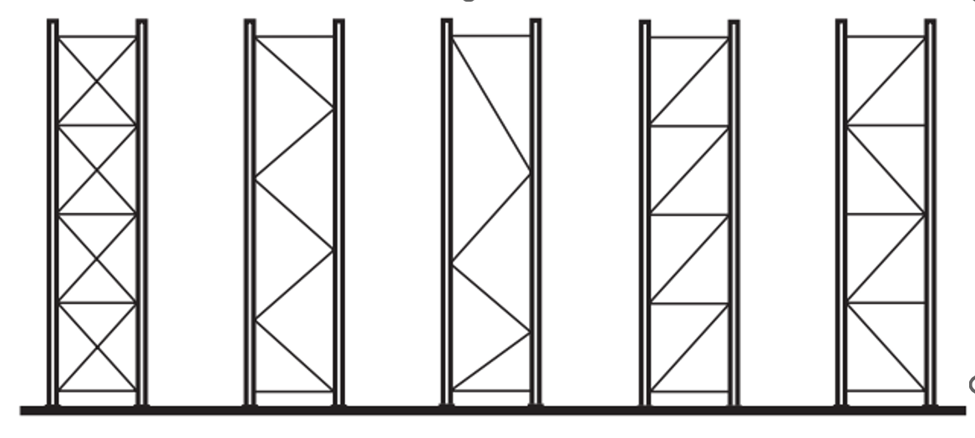

（a）X形 （b）D形（均布） （c）D形（非均布） （d）Z形 （e）K形

图5.2.2 立柱片的典型形式

5.3 结构布置

**5.3.1** 库架一体式钢结构的布置及尺寸应符合下列规定:

**1** 屋架或屋面梁可沿垂直于巷道方向通长设置，与立柱顶部可靠连接，其间距应按照屋面形式、屋面材料及立柱柱距确定。

**2**  结构高度应取室外地面至柱轴线与屋面梁轴线交点的高度。库房的室内净高应根据使用要求及安全距离等确定，有起吊设备的库房应根据轨顶标高和起吊净空要求确定。

**3** 货格中的承重构件应与存放货物形式相对应。货物上、下部垂直间隙应符合设备厂家提供的技术条件，当无相关技术条件时，垂直间隙不应小于100mm，且应保证出入货时设备的正常操作。

**4** 巷道尺寸应满足拣选机或堆垛机等设备能够到达货物存储位置，并满足设备操作的空间要求。

**5** 库架空间布置应符合消防安装要求。

**5.3.2** 屋面坡度不宜小于5%，在雨水较多的地区屋面坡度宜取较大值。

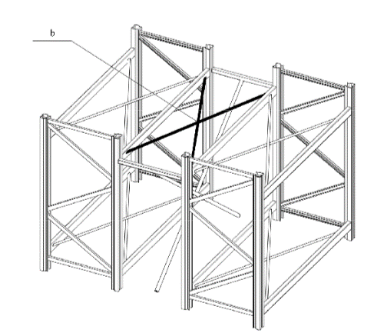**5.3.3**  库架一体式钢结构立体库房可采用如图5.3.3所示布置方式，以增强结构的整体刚度。

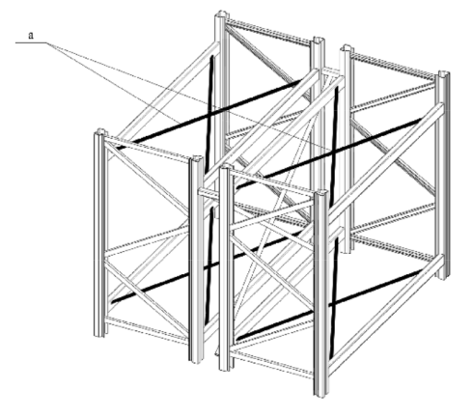

a）背靠背小距离模式 b）背靠背大距离模式

说明：a——货架水平拉杆；b——货架间抗扭构件

图5.3.3 背靠背货架示意图

5.4 支撑系统

**5.4.1** 有支撑库架一体式钢结构立体库房的支撑系统应根据结构形式、设备要求和围护结构的种类和构造特点、房屋高度、跨度、柱网尺寸、结构单元长度等因素布置。每个温度区段、结构单元应设置独立的支撑系统，与主结构共同构成独立的空间稳定体系。

**5.4.2** 支撑系统的布置应做到传力简洁明确。垂直支撑（背拉杆）、屋面水平支撑（顶拉杆）、货架水平支撑应相互协调布置。支撑系统能确保结构的整体稳定性和结构刚度，构成不变体系。

【条文说明】在双入口货架中，水平支撑和垂直支撑应在同一柱间布置，防止出现图1所示的反对称大变形的情况，从而使垂直支撑无效。对单入口货架，特别是当托盘悬置在货架后部的横梁上时，在构造和布置上应确保垂直支撑的有效。

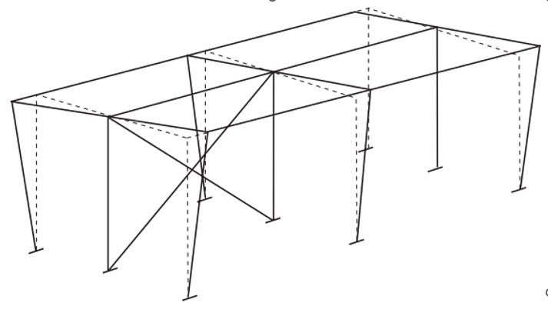

图1 双入口货架的反对称变形模式

**5.4.4** 库架一体式钢结构立体库房的屋面横向水平支撑设在结构单元端开间或第二开间；当支撑设置在第二开间时，应在端开间相应位置设置水平刚性系杆。水平支撑和垂直支撑应设置在同一开间。

**5.4.5** 库架一体式钢结构立体库房纵向各柱列均宜设置垂直支撑，垂直支撑间距不宜大于60m，抗震设防烈度8度及9度时垂直支撑间距不宜大于45m。每对垂直支撑可跨越1层或2层，也可跨越1列或2列。

**5.4.6** 垂直支撑可采用圆钢、钢索或型钢等。

**5.4.7** 当结构承受天轨等振动荷载时，屋面结构应沿轨道全长设水平支撑，水平支撑应采用型钢交叉支撑。

**5.4.8** 在屋面钢梁转折处（屋脊部位）应设置纵向通长系杆。

**5.4.9** 巷道两侧立柱不能设置垂直支撑时，应在与垂直支撑对应柱列库位下方设置水平支撑，水平支撑竖向间距不宜超过3个货格或总层数的一半（图5.4.9（a）、（b））。



（a）支撑布置立面图



（b）水平支撑布置平面图

1——立柱； 2——垂直支撑（背拉杆）； 3——货架水平支撑

图5.4.9 库架结构支撑布置

5.5 构造要求

**5.5.1** 库架一体式钢结构立体库房构件的壁厚和板件宽厚比应符合下列规定：

**1** 冷弯薄壁性构件的有效宽厚比，不应大于现行国家标准《冷弯薄壁型钢结构技术规范》GB50018规定的限值；

**2** 热轧钢材的受弯构件和压弯构件，板件宽厚比等级及限值按照《钢结构设计标准》GB50017的规定。

**3** 当受压板件的局部稳定临界应力低于钢材屈服强度时，应按实际应力验算板件的稳定性，或采用有效宽度计算构件的有效截面，并验算构件的强度和稳定。

**5.5.2** 库架一体式钢结构立体库房构件长细比应符合下列规定：

**1** 受压构件的长细比不宜大于表5.5.2-1规定的限值。

表5.5.2-1 受压构件的长细比限值

|  |  |  |
| --- | --- | --- |
| 构件名称 | 长细比 | 说明 |
| 库架立柱 | 150（180） | 当构件不直接承受动力荷载，且高度不大于18米时，可选用括号内值；  当杆件内力设计值不大于承载能力的50％时，容许长细比值可取200。 |
| 其他构件及支撑 | 200（220） | 当构件不直接承受动力荷载，且高度不大于18米时，可选用括号内值。 |

**2** 受拉构件的长细比不宜大于表5.5.2-2规定的限值。

表5.5.2-2 受拉构件的长细比限值

|  |  |  |
| --- | --- | --- |
| 构件名称 | 长细比 | 说明 |
| 桁架杆件 | 350 | 不直接承受动力荷载 |
| 支撑斜杆 | 400 | 圆钢或钢索除外 |

注：在永久荷载与风荷载组合作用下受压时，其长细比不宜大于250。

6 结构计算分析

6.1 一般规定

**6.1.1** 荷载、地震作用及荷载效应组合应符合现行国家标准《建筑结构荷载规范》GB 50009和《建筑抗震设计标准》GB/T 50011的有关规定。

**6.1.2** 货物在地震过程中可能产生滑移的，其地震作用可按照相关规定折减。

【条文说明】货物在地震过程中可能产生滑移时，其地震作用允许乘以如下折减系数：

$E_{dl}=\frac{2}{3}R_{F}\max_{}\left[0.5 , 0.25+\frac{μ_{s}}{S_{a}(T_{1})}\right]$ (1)

式中： $R_{F}$——质量类别折减系数，紧凑型货物为1.0；颗粒状散货可能左右漂移时0.8；液体1.0；

$S_{a}\left(T_{1}\right)$*——*第一特征周期处的加速度反应谱的谱值，即地震影响系数。

$μ_{s}$—— 托盘与钢梁的摩擦系数，见表1。

表1 托盘与钢梁的摩擦系数

|  |  |  |
| --- | --- | --- |
| 托盘材料 | 环境 | 摩擦系数 $μ_{s}$ |
| 钢梁－木制托盘 | 普通 | 0.37 |
| 钢梁－塑料托盘/钢制托盘 | 普通 | 0.15 |
| 钢梁－木制托盘 | 冷冻冷藏 | 0.3 |
| 钢梁－塑料托盘/钢制托盘 | 冷冻冷藏 | 0.1 |
| 钢梁－木制托盘 | 冷藏，潮湿环境 | 0.1 |

**6.1.3** 对抗震设防烈度不高于8度（0.20g），采用支撑结构、框架-支撑结构的库架一体式库房，当构件和节点采用抗震性能化设计时，应符合现行国家标准《钢结构设计标准》GB 50017的相关规定。

**6.1.4** 在竖向荷载、风荷载及多遇地震作用下，结构的内力和变形可采用弹性方法计算。

**6.1.5** 计算结构内力与变形时，计算模型应准确。

**1** 立柱片的剪切刚度宜采用试验确定，并在计算模型中考虑；

**2** 货架横梁与立柱半刚性连接时，应按照半刚性节点考虑；

**3** 斜撑连接于货架立柱截面时，货架截面本身不应承受斜撑拉力而发生局部畸变变形，当不可避免时，应考虑截面局部变形对斜撑的松弛作用；

【条文说明】货架横梁与立柱连接的构造可采用刚接、铰接或半刚性连接等形式，当货架横梁与立柱半刚性连接时，计算模型应按照半刚性节点考虑。局部变形指截面形状发生变化，例如C形钢腹板中间连接了杆件，杆件承受了拉力或压力，该连接点处腹板作为板件会发生板件的弯曲变形，这种变形使杆件内力被释放，杆件松弛了，需要通过杆件刚度的折减来考虑，这种变形在整体模型是杆系结构的分析中无法得到考虑。当板件与板件的交线也产生位移时，局部变形还伴随畸变变形，畸变变形将改变被连接杆件的纵向应力分布，使得材料力学公式计算的应力不准确。

**6.1.6** 计算各振型地震影响系数所采用的结构自振周期，应计入非承重填充墙的刚度影响予以折减。当非承重墙体为轻质墙板或外挂墙板时，自振周期的折减系数可取0.9~1.0。在结构承载力和刚度计算时不应计入非结构构件的有利作用。

**6.1.7**  结构的整体稳定性应满足如下要求：在恒+活荷载设计值的组合下，屋顶有侧移的屈曲模式对应的整体屈曲因子应大于等于5.0，屋顶无侧移的屈曲模式对应的屈曲因子应大于3.0。

6.2 弹性分析

**6.2.1** 结构的内力和位移计算采用一阶弹性分析时，应按本规程第7章的有关规定进行构件、连接和节点的设计。

**6.2.2** 当采用仅考虑P-△效应的二阶弹性分析时，应按照本标准第6.2.3条考虑结构的整体初始缺陷，计算结构在各种荷载或作用设计值下的内力和标准值下的位移，并应按本规程第7章的有关规定进行各结构构件、连接和节点的设计。计算构件轴心受压稳定承载力时，构件计算长度系数μ可取1.0。

**6.2.3** 采用二阶弹性分析方法时，结构整体初始几何缺陷可通过施加于本层梁柱节点处的假想水平力Hni等效考虑，Hni应按下式计算，其中是整体有侧移屈曲的屈曲因子，地震作用工况时取地震工况的重力代表值计算屈曲因子。水平力施加方向应考虑荷载的最不利组合，如图6.2.3（a）、（b）所示。

Hni=Gi (6.2.3)



（a）货架结构沿巷道方向 （b）货架结构垂直巷道方向

图6.2.3 货架结构假想水平力示意图

【条文说明】每层假想水平力Hni可按照每个节点所涵盖货架结构水平投影面积对应的重力荷载代表值的权重进行分配，施加于本层的梁柱节点处，并参与荷载组合。

**6.2.4**  结构整体弹性分析时，应考虑下列变形：

**1** 梁的弯曲和轴向变形；

**2** 柱的弯曲和轴向变形；

**3** 梁柱节点的转动半刚性；

**4** 截面或板件的局部变形对斜撑刚度的折减。

【条文说明】梁柱节点半刚性的转动刚度应采用实验确定，在计算模型中，梁柱之间增设一转动弹簧。板件局部变形对斜撑刚度的折减也可以采用实验确定，采用有限元方法确定时，斜撑轴向刚度的折减系数是：

 （2）

-斜撑施加轴力N时，斜撑本身的拉长；

和-与斜撑连接的杆件在没有整体弯曲位移时，连接板件局部弯曲，连接点的局部弯曲位移在斜撑方向的分量。

**6.2.5** 结构的阻尼比应符合下列规定：

**1** 多遇地震作用下，房屋高度不大于50m时可取0.04；

**2** 风荷载作用下内力和变形计算时，阻尼比可取0.02。

**6.2.6** 对结构分析软件的计算结果，应进行分析判断，确认其合理、有效后方可作为工程设计依据。

7 构件设计与连接设计

7.1 一般规定

**7.1.1** 库架一体式钢结构立体库房的构件可采用冷弯（或冷压）成型构件、热轧型钢或热轧钢板焊接构件。梁柱连接节点可采用栓焊混合连接、螺栓连接、焊接连接、端板连接、顶底角钢连接或挂件连接等构造。柱脚可采用外露式柱脚或埋入式柱脚。

**7.1.2** 本章主要适用于梁柱采用机械连接的冷弯薄壁型钢的库房钢结构的设计，对采用常规连接方式的库房钢结构，应按照现行国家标准《冷弯薄壁型钢结构技术规范》GB 50018、《钢结构设计标准》GB 50017的相关规定。

7.2 立柱及立柱片设计

**7.2.1** 立柱片除应计算单根立柱的强度、稳定性及柱顶侧移外，尚应计算立柱支撑的强度和稳定性。

**7.2.2** 立柱应设置锚栓与基础锚固。锚栓应按使其产生最大拉力的货架结构最不利荷载效应组合设计。

**7.2.3** 边列柱的外肢宜采用矩形管、H型钢、槽钢或卷边槽钢。

**7.2.4** 对于立柱的设计，应考虑满载条件和最不利活载分布条件。对于有垂直支撑的库架一体式钢结构立体库房，除应考虑货物满载的加载模式外，还应考虑使立柱发生单一弯曲的加载模式，如图7.2.4所示。

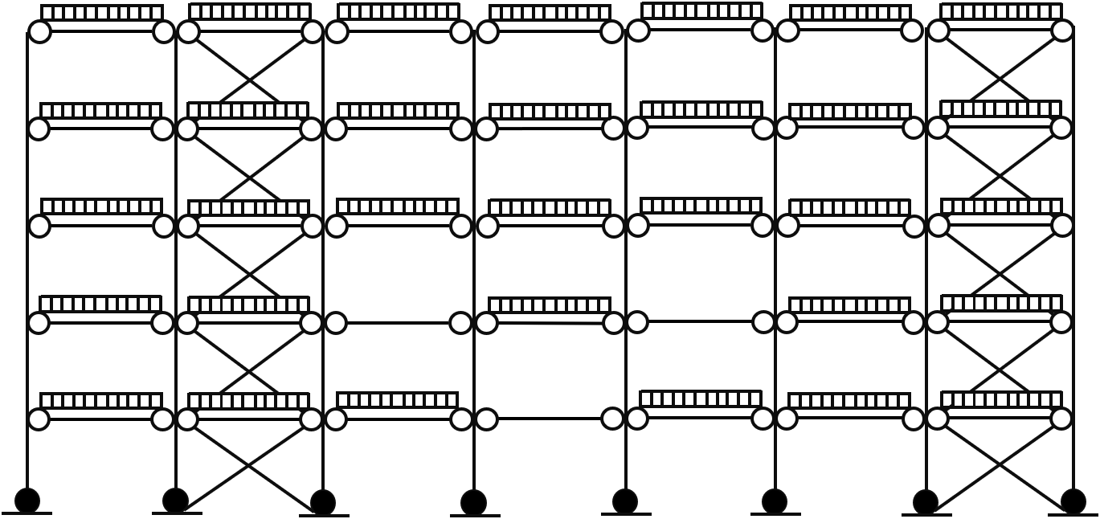

表示柱脚连接（半刚接）

表示半刚性梁柱连接

图7.2.4 沿着巷道方向的荷载加载模式

**7.2.5** 立柱片中的构件的计算长度应按下列规定采用：

**1** 单肢立柱沿巷道方向的计算长度取相邻梁柱节点之间的距离；

**2** 单肢立柱垂直于巷道方向的计算长度取相邻两腹杆之间的距离；

**3** 立柱间腹杆的计算长度均取其几何长度。

**7.2.6** 对构件的截面验算宜符合现行国家标准《冷弯薄壁型钢结构技术规范》GB 50018的相关规定。立柱计算中涉及的计算截面面积可按附录A3确定；稳定性计算中弯曲计算长度取值可按本规程7.2.8条的相关规定，扭曲计算长度可按本规程7.2.13条的相关规定。

**7.2.7**  当采用考虑P-△效应的二阶弹性分析，或者考虑二阶P-△和P-δ效应直接分析法计算立柱内力时，立柱计算长度可按本规范第7.2.6条规定的构件长度取值；当采用一阶弹性分析法进行结构分析与设计时，应按结构弹性稳定理论确定立柱垂直于巷道方向的计算长度系数，。

**1** 立柱的底层柱分肢的计算长度系数按照如下规定采用。

当同时满足以下条件时，*K* = 0.9。

1）支撑构件与立柱的两个翼缘同时相连；

2）支撑偏心率满足图7.2.8的要求；

3）立柱上安装底板；

4）混凝土地坪。

如果只满足上述3）或4）以外的条件，*K* = 1.0。

= 从地坪到第二个节点的高度，见图 7.2.7中的h。

**2** 立柱的其他部位的计算长度系数K及L取值按照如下规定：

的取值按图7.2.7取。



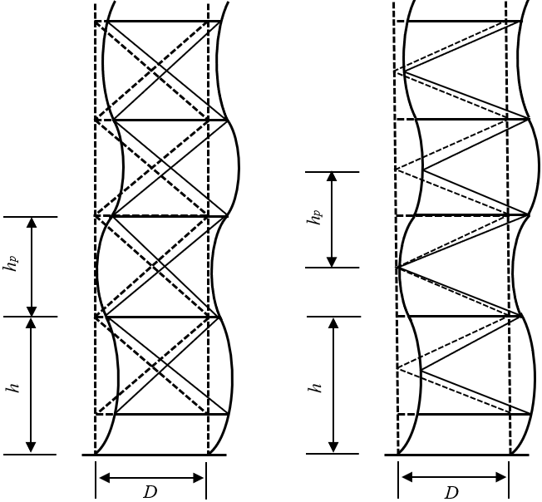说明：

*h*p——最大的单元长度；

*h* ——从地坪到第二个节点的高度；

*D* ——立柱的宽度。

图7.2.7 立柱在垂直巷道方向的计算长度

**7.2.8** 立柱支撑的偏心率要求如图7.2.8（a）、（b）所示。

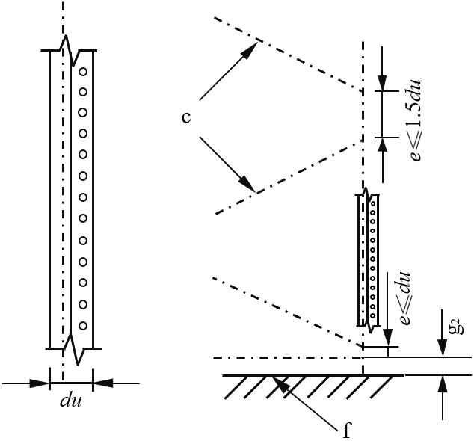

（a）垂直巷道方向偏心距e的要求

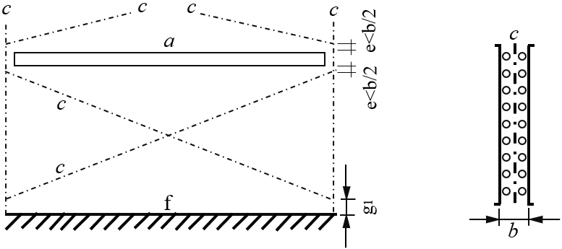

（b）沿着巷道方向偏心距*e*的要求

说明：

*a* —— 托盘横梁；

*b* ——单根立柱在沿巷道方向的宽度；

*c* ——构件轴心受力线；

*d*u——单根立柱在垂直巷道方向的宽度；

e ——支撑偏心距；

f ——地坪；

g1、g2——底层支撑的偏心距。

图7.2.8 支撑偏心距*e*示意图

**7.2.9** 立柱片的水平支撑和斜支撑构件的计算长度按照如下规定：

当支撑件采用不小于20mm焊缝长度的角焊缝焊接到立柱翼缘上，则K = 0.9，仅适用于平面稳定计算。

对于所有其他情况，K = 1.0。

如果支撑构件两端连接与其结构中心线不重合，即偏心距不符合图7.2.8的规定，支撑构件应考虑轴力和弯矩组合的设计。

**7.2.10** 立柱片在沿巷道方向的计算长度按照如下规定：

**1** 对于有垂直支撑的结构，。底层柱的按图7.2.10（a）、（b）、（c）取，即。对于其他部位的柱长度取横梁之间的高度。

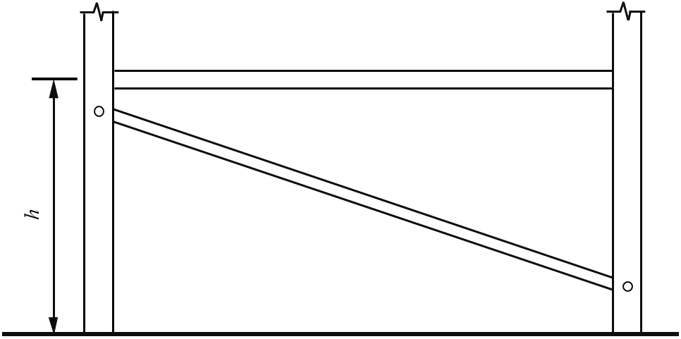

（a）支撑与横梁的节点不一致的情况

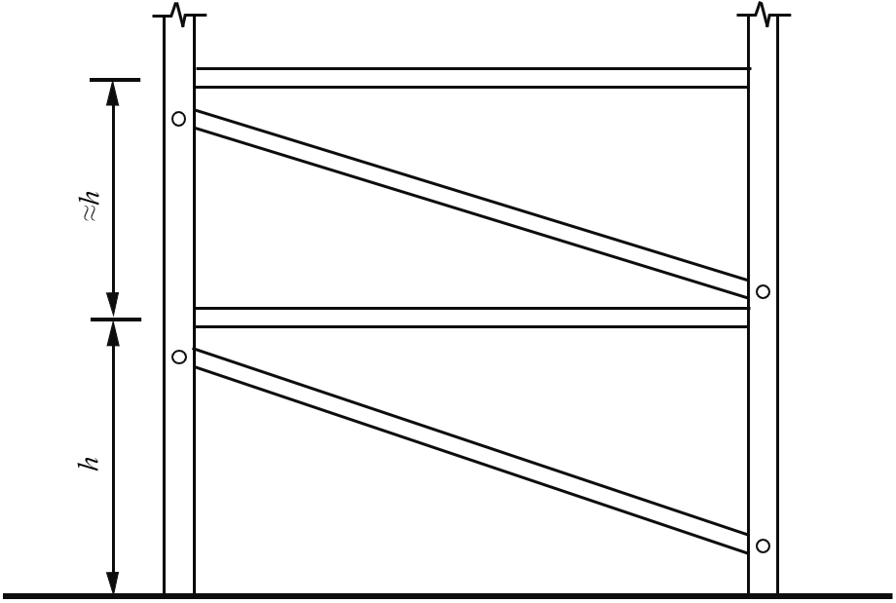

（b）各层高度基本一致的情况

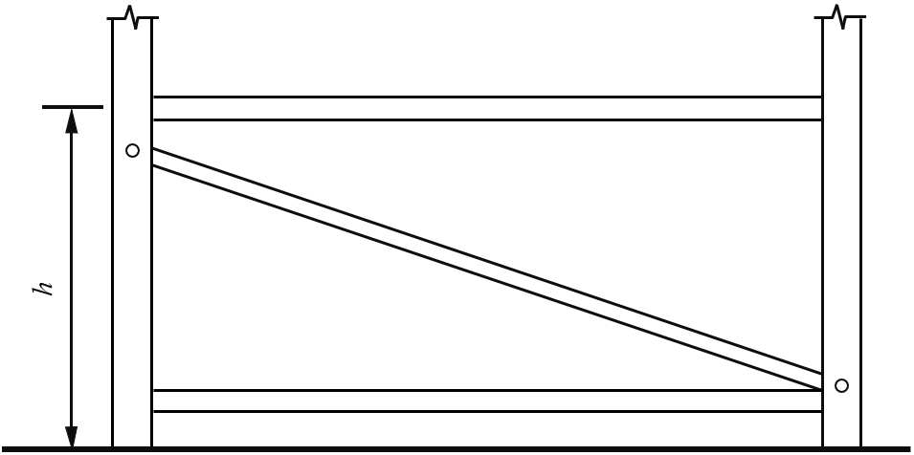

（c）底层梁接近地坪的情况

图7.2.10 沿巷道方向的计算长度

**2** 当采用二阶分析时，整体稳定考虑的是增大后的弯矩，因此设计时可取K=1.0， 取值同1款。值也可通过梁节点刚度、柱脚刚度及货架结构尺寸等计算确定，其中梁柱节点刚度 $k_{b}$ 和柱脚刚度可按照本规范A.7和A.10的方法测定。

**7.2.11** 考虑立柱片在自身平面内的整体受压稳定性时，可参照现行国家标准《冷弯薄壁型钢结构技术规范》GB50018-2002中5.2节的格构柱的相关规定，其中立柱片的计算长度，为立柱片全高，可根据荷载重心位置的不同按下列规定取用：

**1** 当立柱片上荷载重心位置低于立柱片全高的时，；

1. 当立柱片上荷载重心位置低于立柱片全高的时，；
2. 当立柱片上荷载重心位置高于或等于立柱片全高的时，。

**7.2.12** 对于扭转屈曲，扭转屈曲的计算长度取值，如图7.2.12所示：

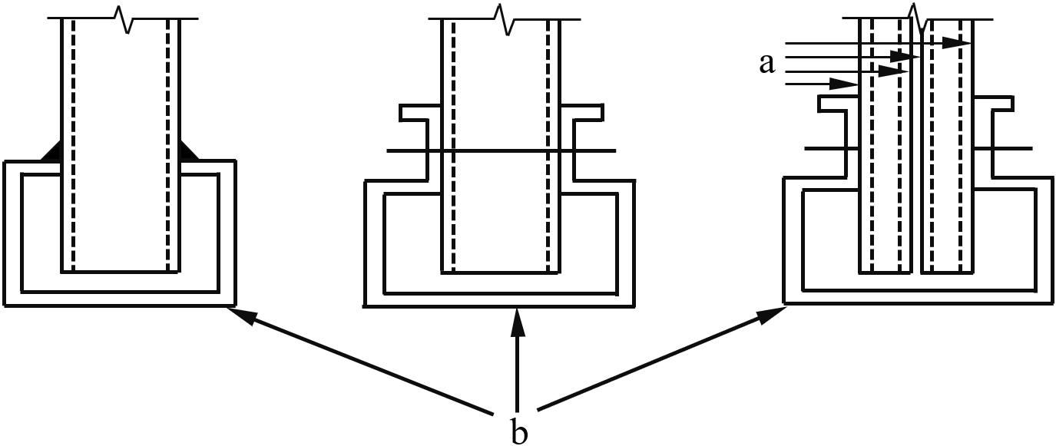

（a）支撑与立柱间较强的约束

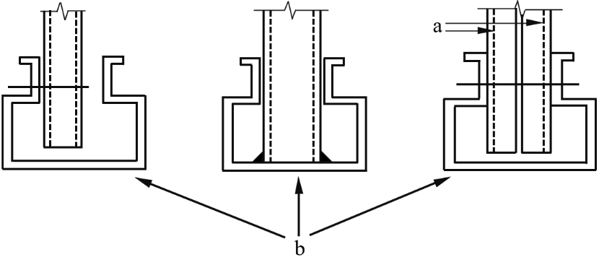

（b）支撑与立柱间的局部约束

说明：

a ——支撑的直接受力面；

——立柱。

图7.2.12 支撑与立柱的固定方式

采用图7.2.12（a）的固定方式时，为同一立柱上支撑相邻固定点之间的距离的0.7倍，即，采用图7.2.12 (b)的固定方式时，。

7.3 横梁的设计

**7.3.1** 考虑梁端连接节点的实际约束刚度，梁的弯矩设计值、最大挠度可直接取自荷载作用下的整体模型的二阶分析结果。梁和梁端连接节点的剪力设计值可从一阶或二阶整体分析中获得。跨度较长或横截面的高宽比相对较大的梁应确保扭转稳定。

**7.3.2** 横梁荷载可依据具体受力情况确定。同时，作用于横梁的荷载可看作是均匀分布的，且对于不适用这种假设的情况，可将实际布置的荷载转换成等效的均匀分布荷载。

【条文说明】实际布置的荷载转换成等效的均匀分布荷载，可使用表2中系数。

表2 横梁荷载系数

|  |  |  |  |
| --- | --- | --- | --- |
| 加载形式 |  |  |  |
|  | 1.0 | 1.0 | 1.0 |
|  | 2.0 | 1.5 | 1.6 |
|  | 1.0 | 1.12 | 1.1 |
|  | 1.33 | 1.33 | 1.36 |
|  | 1.11 | 1.06 | 1.05 |
|  | 1.33 | 1.25 | 1.27 |
|  | 1.0 | 1.03 | 1.02 |
|  | 1.2 | 1.2 | 1.21 |

表2中未出现的加载情况，可按式(3)~(5)计算：

 (3)

 (4)

 (5)

式中：

——作用在横梁上的总荷载；

——由引起的最大弯矩；

——由引起的梁端转角；

——由引起的中点挠度；

——横梁的跨度(取两立柱表面之间的距离，对于牛腿式货架的托梁设计，梁的跨度取两牛腿之间的跨距)；

——钢材弹性模量；

——横梁绕弯曲轴的惯性矩。

**7.3.3** 横梁的跨中设计弯矩的近似计算，按照下列公式：

 (7.3.3-1)

式中：

——计算系数；

 (7.3.3-2)

——横梁间层高；

——梁柱节点刚度值，可通过本规程附录A.7的测试方法获取；

——立柱绕截面对称轴的惯性矩。

**7.3.4** 对于包含垂直支撑的货架体系，横梁与立柱、支撑体系共同受力时，横梁应按照压弯构件设计，按照如下规定：

**1** 当梁满载时，不需要进行稳定验算。

**2** 当梁空载时，梁的计算长度可以取为*Lb*=*L*。

**3** 当梁部分加载时，梁的计算长度系数可按照表7.3.4的规定取值。

表7.3.4 压弯构件的计算长度系数K

|  |  |  |
| --- | --- | --- |
| 每个货格的货箱数量 | 一跨横梁的计算长度系数*K* | 两跨横梁的计算长度系数*K* |
| 满载的1/2 | 0.6 | 0.5 |
| 满载的1/3（居中放置） | 1.0 | 0.9 |
| 满载的2/3 | 0.6 | 0.5 |
| 满载的2/4（居中放置） | 0.7 | 0.6 |
| 满载的3/4 | 0.5 | 0.45 |

**7.3.5**  在正常使用极限状态下，梁的最大挠度应根据荷载作用的形式由一阶分析或者二阶分析得到。

货架在正常施工或者使用过程中，横梁最大的挠度可按照如下公式（7.3.5）计算：

 （7.3.5）

式中：

= 单根梁的所有使用荷载总和；

应按照7.3.2条的规定取值；

7.4 立柱柱脚设计

**7.4.1** 立柱柱脚宜采用外露式柱脚。柱脚底板有效面积所承受的压力均匀分布在整个有效面积上，有效面积由阴影部分表示（图7.4.1），其中有效宽度应按式7.4.1-1计算。

 (7.4.1-1)

式中：

——柱脚板的厚度；

——材料公称屈服强度；

——接触压力下的混凝土强度设计值；

当立柱中心受到设计轴向荷载时，应满足式7.4.1-2；

$N_{sd}≤f_{c}A_{b}$ (7.4.1-2)

柱脚板有效面积，按照图7.4.1计算，当立柱表面至柱脚板边缘的距离小于时，应将值修正为柱到柱脚板边缘的距离。

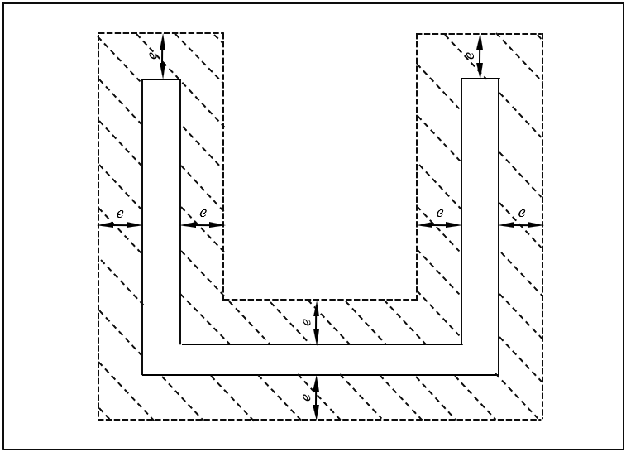

图7.4.1 柱脚板设计的有效截面面积

**7.4.2** 柱脚锚栓的设计应按照《混凝土结构后锚固技术规程》JGJ145、《混凝土用机械锚栓》JG/T 160中相关要求或者锚栓生产企业提供的相关设计资料对荷载组合进行计算确定。

7.5 梁柱节点设计

**7.5.1** 梁端节点在极限状态下应满足以下条件：

**1**  梁端节点的弯矩设计值经过内力重分布后不得超过其弯矩承载力；

**2** 梁端节点的剪力设计值不得超过其抗剪承载力；

**3** 当试验中得到的不利方向的强度和刚度值小于有利方向相应数值的50%时，则设计中所用的数据应经过试验得到。

**7.5.2** 梁端节点的设计弯矩承载力应满足如下要求：

**1** 对有支撑的货架，梁端节点的设计弯矩可由一阶或者二阶的整体分析得到；

**2** 梁端节点设计时的计算弯矩可取梁净跨处的弯矩，而不是柱轴线位置处的弯矩；

**3** 采用一阶分析时，考虑侧移影响，梁端弯矩应乘以放大系数，放大系数可按照如下公式计算：

 （7.5.2-1）

式中：

—作用在框架上的竖向荷载设计值，

—在有侧移模态下竖向荷载的弹性临界值。

节点设计弯矩应取经放大后弯矩的总和，这些弯矩由垂直荷载确定。或者在计算一般货架结构的梁端节点弯矩时，假设在横向荷载作用下，横梁和立柱的反弯点出现在构件的中点。

当货架的柱脚是铰接时，梁端节点的设计弯矩按照如下公式计算：

 （7.5.2-2）

当货架的柱脚是半刚接时，且其刚度不小于梁端节点刚度时，其设计弯矩可按照如下公式计算：

 （7.5.2-3）

其中根据7.3.2条取值

**7.5.3** 梁端节点的剪力设计值应满足如下要求：

**1** 对有支撑无侧移的货架，梁和梁端节点的剪力设计值可通过整体结构的一阶分析或者二阶分析得到；

**2** 当采用一阶分析得到剪力设计值时，考虑侧移影响，其剪力设计值应乘以放大系数：

 （7.5.3-1）

**3** 剪力设计值是经放大的侧移剪力的总和，其取值取决于作用在货架上的竖向荷载。

在货架的正常施工或者使用过程中，当柱脚是铰接时，剪力设计值可按如下的公式计算得到：

 （7.5.3-2）

货架在正常施工或者使用过程中，当柱脚是半刚性时，剪力设计值可由如下的公式计算得到：

 （7.5.3-3）

式中：

= 侧移缺陷；

= 横梁的层数。

**7.5.4** 立柱表面的剪力设计值大于（见附录A.7）时，应满足下式要求：

 （7.5.4）

8 钢结构防护

8.1 防腐蚀要求

**8.1.1** 库架一体式钢结构立体库房防腐蚀设计应符合下列要求：

**1** 根据库房的使用条件、所处环境、防护层设计使用年限，选择相应的表面处理方法和防腐蚀措施，确定合理的防腐涂装设计方案；

**2** 对于冷弯薄壁构件及压型钢板，宜采用表面热浸镀锌或镀铝锌防腐；

**3** 不同金属材料接触的部位，应采取避免电化学腐蚀的隔离措施，连接构件的耐腐蚀性能不应低于主材材料；

**4** 结构构造上应考虑便于检查、清刷、油漆及避免积水，闭口截面构件沿全长和端部均应焊接封闭；

**5**  钢柱脚底板高出室内地坪不宜小于50mm，或采取混凝土包裹措施（保护层厚度不应小于50mm）。

【条文说明】对连接构件之间防腐涂层脱落而难以修补的位置，设计时板件厚度可留出腐蚀余量。

**8.1.2** 钢结构设计文件中应注明钢结构定期检查和维护要求。

8.2 防火设计

**8.2.1** 本规程适用于符合下列条件的库架一体式钢结构立体库房：

**1** 立体库房储存物品的火灾危险性类别限定为丙、丁、戊类；

**2** 设置自动灭火系统和火灾自动报警系统；

**3** 采用自动存取设备的自动化、无人作业的单层仓储式立体仓库；

**4** 立体库房的建筑高度不大于50m。

【条文说明】储存物品的火灾危险性分类应按照现行国家标准《建筑设计防火规范》GB 50016的相关规定执行。火灾危险性类别为甲、乙类的仓库，火灾危险性较大，占地面积及防火分区面积较小，不适用于采用库架一体式钢结构立体库房。

**8.2.2** 钢结构立体库房的防火设计、结构构件的耐火极限、防火保护措施与构造应符合现行国家标准《建筑设计防火规范》GB 50016、《建筑钢结构防火技术规范》GB 51249的有关规定。

**8.2.3** 库架一体式钢结构立体库房的耐火等级不低于二级，耐火等级一、二级的立体仓库结构构件应采用不燃材料，其耐火极限不应低于表8.2.3的规定。

表8.2.3 库架一体式钢结构立体库房的结构构件的耐火极限（h）

|  |  |  |
| --- | --- | --- |
| 构件名称 | 耐火等级 | |
| 一级 | 二级 |
| 库架立柱 | 2.50 | 2.00 |
| 库架横梁 | 2.00 | 1.50 |
| 垂直支撑（背拉杆） | 2.50 | 2.00 |
| 水平支撑 | 1.50 | 1.00 |
| 屋顶承重构件 | 1.50 | 1.00 |

注：1. 丙类仓库内的防火墙，其耐火极限不应低于4.00h；

2. 采用自动喷水灭火系统全保护的一级耐火等级单层仓库的屋顶承重构件，其耐火极限不应低于1.00h。

**8.2.4** 一、二级耐火等级丙类仓库的非承重外墙，当采用不燃性墙体时，其耐火极限不应低于0.25h；一、二级耐火等级丁、戊类仓库的非承重外墙，当采用不燃性墙体时，其耐火极限不限。当一、二级耐火等级仓库采用难燃性墙体时，其耐火极限不应低于0.50h。

**8.2.5**  一、二级耐火等级仓库的屋面板应采用不燃材料，屋面防水材料、保温材料应采用不燃或难燃材料。

**8.2.6** 仓库的非承重外墙、屋面板，当确需采用金属夹芯板材时，其芯材应为不燃材料，且耐火极限应符合本规程有关规定。

**8.2.7** 员工宿舍严禁设置在仓库内。办公室、休息室设置在丙、丁类仓库内时，应采用耐火极限不低于2.50h的防火隔墙和1.00h的楼板与其他部位分隔，并应设置独立的安全出口。隔墙上需开设相互连通的门时，应采用乙级防火门。

**8.2.8**  确需与仓库贴邻的配套设备用房，贴邻部分应设置防火隔离措施。

【条文说明】立体库房配套的设备机房等是保障仓库日常运行或应急救援的重要设施，有些本身具有一定的火灾危险性。因此，在设计中要采取一定的防火分隔措施与仓库分隔，其分隔要求应符合《建筑设计防火规范》GB 50016的相关规定。

**8.2.9** 钢结构防护可采用防火涂料涂装、包裹混凝土、防火板或柔性毡状隔热材料、自动喷水系统或水喷雾系统实现对钢构件的防护冷却等耐火保护措施。

**8.2.10** 钢结构采用防火涂料喷涂防护时，应符合现行国家标准《钢结构防火涂料》GB 14907的有关规定，并应满足如下要求：

**1** 钢结构防火涂装设计、选型和施工应符合协会标准《钢结构防火涂料应用设计规程》T/CECS 24的有关规定，且防火涂料与防腐涂料应相容，并能结合良好。

**2** 防火涂料的粘结强度、抗压强度满足设计要求，检查方法应符合现行国家标准《钢结构防火涂料》GB 14907的有关规定。

【条文说明】立体仓库钢结构在装卸作业中易磨损的构件，应采用粘结强度不小于2MPa的防火涂料，可选用环氧类膨胀型防火涂料。

**8.2.11** 钢结构防护采用包裹混凝土、防火板或柔性毡状隔热材料等耐火保护措施时，外包防火构造的耐火性能应符合现行国家标准《建筑设计防火规范》GB 50016的有关规定或通过试验确定。

**8.2.12** 钢结构采用自动喷水灭火系统或水喷雾灭火系统进行冷却防护时，系统的选型、喷水强度、作用面积、持续喷水时间等参数，应与仓库的火灾特性、火灾危险等级、室内净空高度及储物高度等相适应，符合现行国家标准《消防设施通用规范》GB 55036和《自动喷水灭火系统设计规范》GB 50084的有关规定。

【条文说明】由于库架一体式钢结构立体库房大多采用的是冷弯薄壁型钢材料作为货架构件，采用防火涂料达到耐火等级要求在实用性和经济性上不现实，可采用自动喷水系统或水喷雾系统实现对钢构件的防护冷却，达到构件耐火极限的要求。

防火保护措施可以采用安装自动喷水灭火系统（水冷却法），设置自动喷水灭火系统，既可灭火，又可降低火场温度、冷却钢构件，提高钢结构的耐火能力。采用这种方式保护钢结构时，喷头应采用直立型喷头，喷头间距宜为2.2m左右；保护钢屋架时，喷头宜沿着钢屋架、在其上方布置，确保钢屋架各杆件均能受到水的冷却保护。

仓库内系统的喷水强度大，持续喷水时间长，为避免不必要的水渍损失和增加建筑荷载，对于系统喷水强度大的仓库，有必要设置消防排水，还应根据物品的吸水或储水情况考虑增加的荷载对结构承载力的影响。

水喷雾灭火系统是向保护对象喷射水雾进行灭火或防护冷却的系统。美国、日本和欧洲的规范将水喷雾灭火系统的防护目的划分为：灭火、控制燃烧、暴露防护和预防火灾四类，其后三类的概念均可由防护冷却来表达。现行国家标准《水喷雾灭火系统技术规范》GB 50219综合国外和国内应用的具体情况将水喷雾灭火系统的防护目的划分灭火和防护冷却。水喷雾灭火系统的供给强度、响应时间和持续喷雾时间是保证灭火或防护冷却效果的基本设计参数，水雾喷头的工作压力，用于灭火时不应小于0.35MPa，用于防护冷却时不应小于0.15MPa。

**8.2.13** 当库架一体式立体库房采用主次结构形式进行防火保护时，结构系统采用主支撑结构构件和组配件构成，组配件可以根据存放物品的情况确定构件的耐火极限。

【条文说明】对于库架一体式结构自动化无人仓库，当兼顾经济成本和施工要求时，结构系统可采用主次结构形式，分为主支撑构件（货架兼作建筑物承重结构的构件）和组配件（仅支撑货物的构件）。主支撑构件可采用外包混凝土、喷涂防火涂料、包覆防火板、包覆柔性毡状隔热材料等防火保护，其耐火极限应符合现行国家标准《建筑设计防火规范》GB 50016、《建筑钢结构防火技术规范》GB 51249的有关规定。在事故时不会波及周边临近人员和设施的前提下，组配件可以根据货品的贵重程度确定耐火极限，对事故的经济损失和社会不良影响不明显的情况，组配件防火可采取选择性保护。

9 制作

9.1 一般规定

**9.1.1** 构件需根据设计文件进行构件详图、清单、制作工艺的编制，并根据编制文件进行加工。

**9.1.2** 原材料的品种、规格和性能应符合国家相关产品标准和设计的要求。

**9.1.3** 钢构件应进行标识、标识应清晰、明显、不易涂改，出厂构件应有产品合格文件，有条件时宜可结合BIM信息化对构件进行全过程管理。

9.2 钢构件加工

**9.2.1** 碳素结构钢在环境温度低于-16℃，低合金结构钢在环境温度低于-12℃时，不得进行冷矫正和冷弯曲。

**9.2.2** 构件切割应满足如下要求：

**1** 切割前应将钢材切割区域表面的铁锈、污物等清除干净；

**2** 构件切断应严格保证构件精度及切口整齐，构件经切断后，其直线度为 *L*/ 1000 (*L*为下料长度)；

**3** 型钢构件加工切割面或剪切面应无裂纹、夹渣、毛刺和分层；

**4** 冷弯构件宜采用在工厂轧制成型并裁切分段，轧制成型不应有裂纹；

**5** 当主要受力构件有镀层，在加工过程造成镀层的损失，需满足本规程相关防腐设计要求，具体以国家认定的盐雾试验方法及专业单位出具的试验报告为准；

**6** 切割后应清除毛刺、熔渣和飞溅物，截面不应有明显变形；

**7** 构件不宜现场大量切割，确有切割需求时，不应采用钢材急剧发热或损坏镀层的方法。

**9.2.3** 货架构件表面应光滑平整，无划伤；表面涂层应色泽均匀一致，无明显流挂，露底、剥落、夹杂等缺陷，货架构件与人接触的部分，不得有尖角和毛刺。

**9.2.4** 货架根据不同类型，其制作精度应满足现行行业标准《立体仓库组合式钢结构货架 技术条件》JB/T 11270及《立体仓库焊接式钢结构货架 技术条件》JB/T 5323中对货架及各主要构件的加工精度的要求，尚应满足如下要求：

**1** 柱片侧面及立柱内外弯曲偏差≤柱高H/1000，且≤10mm；

**2** 牛腿弯曲度≤牛腿悬挑长度L/1000，且≤3mm。

**9.2.5** 构件制孔应按照如下规定：

**1** 较厚钢板上数量较多的相同孔组宜采用钻模或激光切割的方式制孔，较薄钢板和冷弯薄壁型钢构件宜采用冲孔的方式制孔。

**2** 螺栓孔周边应无毛刺、破裂、喇叭口和凹凸的痕迹，切屑应清除干净。

**3** 立柱冲孔间距宜采用50mm、75mm和100mm三种间距或其整数倍要求。

**9.2.6** 构件拼装宜在平整的场地或平台上进行。

**9.2.7** 拼装完成的单元应保证整体的平整度、垂直度在允许偏差范围，可按照现行行业标准《立体仓库组合式钢结构货架技术条件》JB/T 11270及《立体仓库焊接式钢结构货架 技术条件》JB/T 5323的相关要求。

**9.2.8**  屋面檩条及墙梁的外形尺寸偏差及压型金属板的偏差均应满足现行国家标准《门式刚架轻型房屋钢结构技术规范》GB 51022中相关条文的要求。

9.3 构件焊接

**9.3.1** 钢结构构件的各类焊接，应根据设计要求的焊缝质量等级，结合焊接工艺评定要求进行施焊。

**9.3.2** 焊接作业环境应符合现行国家标准《钢结构焊接规范》GB 50661的有关规定。

**9.3.3** 设计要求的一、二级焊缝应进行内部缺陷的无损检测。焊缝无损探伤应按国家现行标准《焊缝无损检测 超声检测技术、检测等级和评定》GB／T 11345和《钢结构超声波探伤及质量分级法》JG／T 203的规定进行探伤。焊缝质量等级和探伤比例应符合现行国家标准《钢结构工程施工质量验收标准》GB50205的有关规定。

**9.3.4** 冷弯薄壁型钢的焊接尚应满足现行国家标准《冷弯薄壁型钢结构技术规程》GB50018的有关规定。

**9.3.5** 焊缝金属表面焊缝应均匀，不应有裂纹、夹渣、焊瘤、焊疤、烧穿、弧坑和针状气孔等缺陷，焊接区不应有飞溅物。

**9.3.6** 焊缝表面不应有气孔，咬边深度不应超过0.5mm，累计总长度不应超过焊缝长度的10%。

**9.3.7** 对接焊缝和贴脚焊缝的外形尺寸极限偏差应符合现行国家标准《钢结构工程施工质量验收标准》GB50205的有关规定。

10 运输、安装与验收

10.1 一般规定

**10.1.1**  库架构件的运输与安装应按照施工组织设计进行，运输与安装程序必须保证结构的稳定性和不导致永久性变形。

**10.1.2**  库架构件安装前，应对构件的外形尺寸，螺栓孔位置及直径、连接件位置、焊缝、摩擦面处理、防腐涂层等进行详细检查，对构件的变形、缺陷，应在安装前进行矫正、修复，合格后方可安装。

**10.1.3**  库架结构安装工程中，现场进行制孔、焊接、组装、涂装等工序的施工应符合现行国家标准《钢结构工程施工质量验收标准》GB50205的有关规定。

**10.1.4**  库架钢构件在运输、存放、吊装过程损坏的涂层，应先补涂漆。

**10.1.5**  库架钢构件在吊装前应清除表面上的油污、泥沙和灰尘等杂物。

10.2 运输

**10.2.1** 本节适用于工厂加工的库架钢构件，通过合理的运输条件将这些构件送往工程建设地点过程的规定。

**10.2.2** 货架运输宜包含：标识、包装、装车、运输和卸车等工作内容。

**10.2.3** 货架构件在包装之前，宜根据存放和安装需要做好标识，包括标记、类别、排序等。

**10.2.4** 构件包装形式可采用包装、捆装和裸装。对于要求较高的构件应采用箱装和包装两种形式。

**10.2.5** 构件包装宜符合下列条件：

**1** 包装应具备防水、防潮、抗冲击性能，确保对漆膜、标识、焊缝和接头的保护，避免在装卸、运输和存放过程中的损坏和锈蚀；

**2** 构件包装的外形尺寸和重量应符合运输方面的有关规定；

**3** 包装构件应排列整齐、紧凑、包装牢固，确保在运输不得产生窜动；

**4** 为了确保运输过程的中安全，如采用包装箱，包装箱内的饱满度不应小于80%，捆装构件不宜超过100根/捆。

**10.2.6** 货架构件装车时，宜符合下列要求：

**1** 因按照配套要求进行构件装车；

**2** 装车时应确保货物摆放均衡平稳，尚应捆绑牢固；

**3** 装车高度、宽度和重量应符合车辆安装载重要求，并应符合经过道路条件，不得违反交通规则对车辆高宽和载重等一系列规定。当超出上述规定时，须经有关部门批准后方可装车；

**4** 货架构件装载应确保车辆在运输途中不会发生滚动、滑移和坠落等情况。

**10.2.7**  货架构件运输宜符合下列要求：

**1** 运输时宜安排押运人员，应对装卸过程的质量和安全做全面的负责和监督，发现问题应及时上报有关部门；

**2** 在崎岖地形、拐弯转角或过桥下坡等路段行驶时，应减速慢行，不得急停急开；

**3** 车辆行驶应遵循有关交通法律法规。

**10.2.8** 货架构件卸车时应符合下列要求：

**1** 卸货时应按顺序卸货，不得从中间抽取，防止货物倾倒跌落；

**2** 采用机械设备卸货时，应确保货物平衡，避免货物跌落损坏或伤人；

**3** 采用人力卸货时，应做好组织工作，~~协调动作~~确保人货安全。

10.3 安装

**10.3.1** 本节规定了以立柱、横梁、悬臂梁、导轨梁为主要承载构件的库架一体式钢结构立体库房的安装及构造要求。

**10.3.2** 库架一体式钢结构立体库房安装前应按照下列要求进行检查：

**1** 立体库房钢构件安装前，应对基础状况、预埋件或预钻孔进行检测，检测合格后才能进行库架结构整体安装。

**2** 库架钢构件与地坪连接采用螺栓固定的方式时，应按设计要求放线打孔。各孔应准确处于其规定的轴线上，孔距偏差为±2mm。

**3** 库架钢构件与地坪连接采用立柱调平板安装的方式时，应检测各调平板相对于土建水平基准面的标高。所有调平板的上表面应位于同一基准面，其高度极限偏差为±2mm，如图10.3.2-1所示。

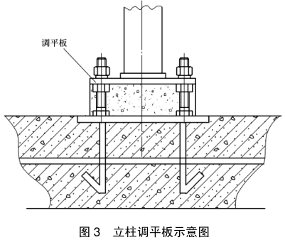

图10.3.2-1 立柱平板示意图

**4** 库架钢构件与地坪连接采用固定板安装的方式时，应检测各固定板相对于土建水平基准面的标高。所有固定板的上表面应位于同一基准面，其高度极限偏差为±10 mm，固定板本身平整度偏差为±2 mm。如图10.3.2-2所示。

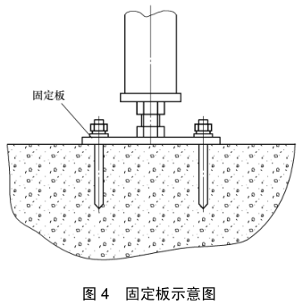

图10.3.2-2 固定板示意图

**5** 库架结构和堆垛机轨道安装面的局部平整度和分缝应按照表10.3.2的相关要求。

表10.3.2地坪局部平整度和分缝要求

|  |  |  |  |
| --- | --- | --- | --- |
| 项目 | 等级 | 允许偏差（mm） | 检验方法 |
| 表面平整度 | 优良标准 | 1 | 用2m靠尺和塞尺检查 |
| 合格标准 | 2 |
| 分缝顺直 | 优良标准 | 2 | 拉5m线，不足5m拉通线，用钢直尺检查。 |
| 合格标准 | 3 |

**10.3.3** 库架钢结构的安装应满足如下要求：

**1** 组装立柱片应将2根立柱和需用横撑、斜撑平放于地面进行组装；

**2** 宜使用人工或机械起吊方式，起吊竖立、安装固定立柱片；

**3** 将相邻两立柱片竖立固定后，安装2层以上横梁，形成基准稳定框架结构，同时对照项目施工图纸，对层高进行初步测定；

**4** 依据基准框架结构，依次按划线、打孔位置竖立立柱片、连接横梁；安装过程中对货架层高、立柱片垂直度、横梁层水平度进行调整，完成货架排和列的组装；

**5** 立柱片安装使用垫板调平时，应符合下列规定：

**1**) 每一垫板组减少垫板块数，不超过5块；放置时厚垫片放在下面，薄垫片放在中间；

**2**) 每一垫板组放置整齐平稳，接触良好；

**3**) 调平后，每组垫板均压紧。

**6** 横梁、悬臂梁连接在立柱片节距孔上，应在节点处使用安全销或螺栓。导轨梁与短臂悬伸梁连接时，应使用沉头螺栓，且螺栓头低于导轨面。

**10.3.4** 库架结构整体安装时，立柱片及各主要构件的安装精度应满足如下要求：

1. 立柱片的安装精度要求如下（图10.3.4-1）：

1）立柱片全长L的极限偏差为±2mm；

2）立柱片宽度D的极限偏差为±2mm；

3）立柱片两底板高差a的极限偏差为±0.5mm；

4）立柱片两侧面在自然状态下应平整，无明显曲翘等现象。

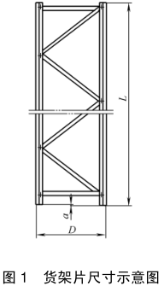

图10.3.4-1 立柱片尺寸示意图

1. 立柱的精度要求如下：

1）立柱全长极限偏差为±2mm；

2）首末孔距累积偏差为±3mm；

3）立柱宽度极限偏差为±1mm；

4）立柱内外弯曲偏差（f1、f2、f3） 应小于或等于立柱高的1/1 000 （见图10.3.4-2）；

5）立柱与底板的垂直度在500mm高度范围内为0.5mm。

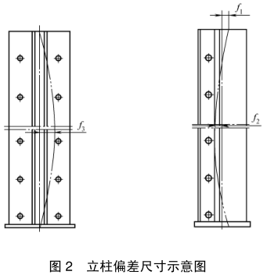

图10.3.4-2 立柱偏差尺寸示意图

1. 横梁的精度要求如下：
2. 横梁安装时中-中尺寸极限偏差为±1mm；
3. 横梁净长极限偏差为±0.5mm。
4. 牛腿及牛腿托梁的精度要求如下：

1）牛腿长度极限偏差为±1mm；

2）牛腿托梁长度极限偏差为±2mm。

**10.3.5** 库架结构的安装调试应满足如下要求：

**1** 抽查各类组装构件紧固件是否拧紧，目测安装用螺栓应超出螺母2个螺距以上；沉头螺钉紧固后，螺栓沉头是否外露，如有不符，应进行调整。紧固件抽查数量应按节点数抽查10%，且不应少于10个节点，对于每个被抽查的节点应按螺栓数抽查10%，且不应少于2个螺栓。

**2** 根据施工图纸确定横梁安装层高，如遇货物集装单元高度尺寸有变化，可按立柱节距适当上下调整横梁挂高，调整范围在50mm~75 mm以内。

**3** 库架结构安装后，直线度和水平度误差可通过立柱片地脚进行调整。

**10.3.6** 结构检测应满足如下要求：

**1** 用常规量具，对库架结构整体尺寸进行检测。

**2** 对组装完成的库架结构进行装载试验，将具有额定荷载的货物集装单元装入货架，目测存取货物时，货架有效层高、货格宽度等空间尺寸是否满足托盘货物外形尺寸，承载构件是否变形超标。

**3** 检查结构构件表面是否有漏涂、剥落、磨损等缺陷，如有缺陷，进行修补。

**4** 测量立柱片垂直度、横梁平行度，采用垂直铅锤、水平拉钢丝铅锤测量方法，测量时宜选用直径为0.35 mm~0.5 mm的整根钢丝，并应符合下列要求：

1）测量横梁平行度，在一列货架同层横梁两端或一根横梁两端，使用滑轮支撑在同一标高面上；

2）测量立柱片垂直度，从立柱片单根立柱顶端垂直吊下铅锤，沿x、y方向，测量铅锤锥顶与柱脚同柱面误差；

3）铅锤质量的大小，根据铅锤产生的水平拉力和钢丝直径确定。

**10.3.7** 库架结构构件的检测值应符合下列规定（图10.3.7）：

**1** 立柱片在 Z方向库架全高的垂直度公差不得超过15 mm。

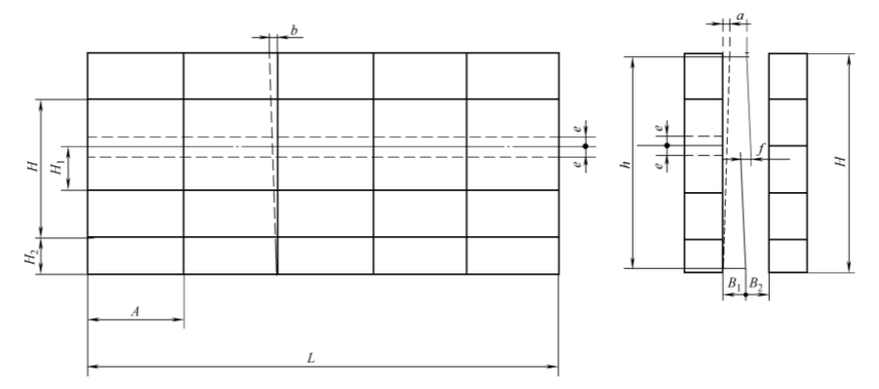

注：X方向为沿巷道方向，Y方向为垂直巷道方向，Z方向为立柱方向。

a——立柱片在Z方向的垂直度公差；b——立柱片在X方向的水平位移公差；e——货架同层横梁或牛腿托梁标高极限偏差；A——相邻立柱片立柱底部中心距；B——偏离运行轨中心线的Z方向距离；H——货架中每层货格的高度；L——货架总长度；

图10.3.7货架构件配合

**2** 同一巷道两侧同列立柱片在X方向上的位置极限偏差不得超过15 mm。

**3** 货架同层横梁或牛腿托梁标高极限偏差e 为±5 mm。同层横梁或牛腿托梁靠堆机一侧的高度不应低于另一侧，其高度偏差为+4/-2mm。

**4** 相邻立柱片立柱底部中心距A 极限偏差为±3 mm。

**5** 在Z方向上，以运行轨中心线为基准的尺寸 B的极限偏差为±2 mm。

**6** 上、下两相邻货格横梁或牛腿托梁高度H的极限偏差为±3 mm。

**7** 最低层和最高层横梁间高度 H的极限偏差为±0.5‰H。

**8** 最低层横梁相对于土建水平基准面的标高 H的极限偏差为±5 mm。

**9** 货架总长度L的极限偏差在 L≤40 m 时为±20 mm；在L>40 m 时为±0.5‰L。

**10** 同一巷道同列立柱片错位不应大于5mm。

**11** 立体仓库货架横梁在设计载荷下的最大挠度不应超过横梁长度的 1/250且不应超过10 mm。

10.4 验收

**10.4.1** 库架一体式钢结构立体库房应依据设计资料进行竣工验收。

**10.4.2** 库架一体式钢结构立体库房竣工验收内容应包括但不限于构件加工精度、防腐喷涂质量和结构安装质量等。

**10.4.3** 库架一体式钢结构立体库房竣工验收应由建设、勘察、设计、施工、监理等，并会同有资质的检测单位共同参与。

**10.4.4** 库架一体式钢结构立体库房竣工验收应形成验收记录，验收记录包括：

**1** 约定的验收项目；

**2** 验收项目及结果；

**3** 验收时间；

**4** 参加单位；

**5** 验收结论。

**10.4.5** 库架一体式钢结构立体库房竣工验收时的交验资料包括：

**1** 竣工总图；

**2** 结构计算报告、竣工验收检测报告与验收记录；

**3** 设计修改的有关资料；

**4** 备品备件清单；

**5** 其他有关资料。

附录A 部分参数的试验获取方法

A.1一般规定

**A.1.1** 对于梁柱采用冷弯薄壁型钢的库房钢结构，货架结构应借助于相应的测试来确定设计中所需要的参数。

**A.1.2** 样件所用钢材应与实际货架用材相同，样件截面的成型方式应与实际一致。

**A.1.3** 测量仪表应经有资质的计量部门标定、检验合格。

**A.1.4** 试验结果若没有专门规定，均应通过下式(A.1.4-1）进行标准偏差处理：

 （A.1.4-1）

式中：

*Rk* —— 特征值；

*S* —— 标准偏差；

（A.1.4-2）



*Ks*——与试验次数相关的系数，按照表A.1.4取值。

表A.1.4 测试次数*n*与*K*s对应关系

|  |  |
| --- | --- |
| n | Ks |
| 3 | 3.37 |
| 4 | 2.63 |
| 5 | 2.33 |
| 6 | 2.18 |
| 7 | 2.08 |
| 8 | 2.00 |
| 9 | 1.95 |
| 10 | 1.92 |
| 15 | 1.82 |
| 20 | 1.76 |
| 30 | 1.73 |
| 40 | 1.71 |
| 50 | 1.69 |
| 100 | 1.68 |
| ∞ | 1.64 |

*Rm* ——*n*次试验所有测试修正值的平均值；

（A.1.4-3）



*n* ——测试次数，*n*不小于3；

*Rni* ——第*i*次试验观测值的修正值；

（A.1.4-4）



*Rti* ——第*i*次试验中观测到的值；

*C*——与材料强度相关的修正系数；

*α* ——与材料强度相关的计算系数；

*tt* ——样件厚度的测量值；

*t* ——样件设计厚度；

*β* ——与材料厚度相关的计算系数；

A.2 材料测试

**A.2.1** 拉伸测试

拉伸测试用于获取材料的屈服强度特征值*ft*，样件的制取及试验方法应按照GB/T 228.1《金属材料 拉伸试验 第1部分：室温试验方法》要求进行，材料应沿钢带的长度方向（轧制方向）取样。

数据修正按照A.1.4条的规定，其中式（A.1.4-4）的相关参数取值如下：

*C*α——本试验取1.0；

*β* ——与材料厚度相关的计算系数；

当 *t* ≥ *tt* 时，*β* = 0；

当 *t*＜*tt*时，*β =* 1.0。

**A.2.2** 弯曲测试

弯曲测试用于检验材料是否满足轧制要求，样件的制取及试验方法应按照现行GB/T 232《金属材料弯曲试验方法》的要求进行。样件的弯折方向为横向（垂直于轧制方向），如图A.2.2所示，样件应按弯曲内径（折弯直径）等于测试样件厚度的2倍进行180度弯折，且弯曲处外部无裂痕。

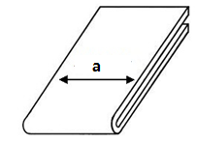

图中：a——轧制方向。

图A.2.2 弯曲后的横向弯曲测试样件

如目测测试样件弯曲180度后外表无裂纹，则认为该样件满足标准要求。若在弯曲处边缘有局部裂痕，但该裂痕距样件边缘尺寸不大于1 mm，则仍允许使用。

A.3 短柱受压试验

**A.3.1** 试验目的

短柱试验用于获取立柱的有效截面面积Aeff。

**A.3.2** 测试样件

测试样件长度应大于立柱截面最大尺寸的3倍，且至少应包括5组规律的冲孔（如有），且样件的切断处应在2组冲孔之间，短柱切断后，将组合式底座或底板用螺栓或焊接方式固定到短柱的两端。

**A.3.3** 试验方法

将短柱样件固定在上下两块厚度大于30mm的压板之间，并在厚压板中部制备一个钻削过的凹痕，以便容纳钢珠，如图A.3.3所示，固定短柱时应确保钢珠的位置与立柱截面的重心重合。

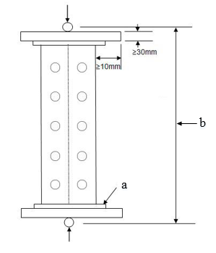

图中：a——组合柱脚/底板；

b——屈曲长度；

图A.3.3 短柱测试方案

钢珠直径的选用可参照表A.3.3。

表A.3.3建议测试用钢珠直径

|  |  |
| --- | --- |
| 预计极限荷载(kN) | 钢珠直径(mm) |
| 50 | 10 |
| 100 | 15 |
| 200 | 20 |
| 300 | 25 |
| 450 | 30 |
| 800 | 40 |
| 1250 | 50 |

压力机通过两端的钢珠施加轴向力，荷载应逐渐增大直至样件变形且不能再承载更多负荷为止，记录每一次试验的观测值。

**A.3.4** 结果修正

立柱的特征极限荷载*R*k按A.1.4的方法进行修正，其中式（A.1.4-4）的相关参数取值如下：

*C* ——修正系数；



*f*y ——材料公称屈服强度；

*f*t ——根据A.2.1测得材料屈服强度特征值；

*α* ——计算系数；

当 *fy* ≥ *ft* 时，*α* = 0；

当 *fy* ＜ *ft* 时，*α* = 1.0；

*β* ——计算系数；

当 *t* ≥ *tt* 时，*β* = 0；

当 *t* ＜ *tt*时，，且1≤ *β* ≤2；

$k$——计算系数；

当板件为双边支撑时，*k* = 0.64；

当板件为单边支撑时，*k* = 0.21；

*bp*——板件的平面宽度。

**A.3.5** 有效截面面积计算

立柱的有效截面面积*A*eff由式（A.3.5）确定：

(A.3.5)



式中：

*R*k——立柱特征极限荷载；

*f*y——材料公称屈服强度。

A.4 立柱片受压试验

**A.4.1** 试验目的

通过立柱片受压试验获取立柱受压稳定系数χ，其意义是不同长度的立柱片在沿着巷道方向（绕对称轴）发生弯曲时的折减系数。该稳定系数受立柱各种屈曲以及垂直拉杆约束的影响。

根据本测试的系列结果，可以绘制出相关立柱的力学性能曲线，用于描述立柱受压稳定系数 χ和无量纲的长细比之间的关系。需要注意的是这条关系曲线未考虑梁柱节点的约束效应，因而可能偏向于保守。



**A.4.2** 测试样件

测试采用已装配好的立柱片进行，立柱片的宽度为该型号的最大宽度，且仅在两个立柱中的一个上施加轴向荷载，若立柱片采用竖装测试，则未施加轴向荷载另一根立柱需要施加一个吊装的力用于平衡立柱片自身的重力，如图A.4.2-1所示。支撑形式、支撑截面及支撑连接方式应与实际产品结构相同。立柱两端通过钢珠施加荷载，钢珠的位置应与立柱截面的重心重合，钢珠尺寸要求见表A.3.3。

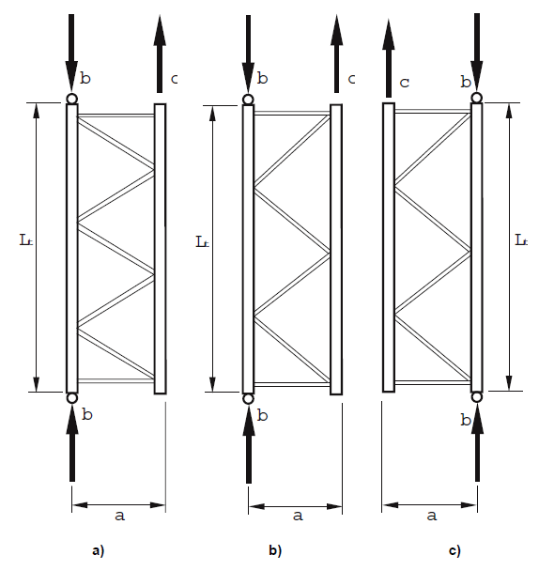

图中：a ——立柱片宽度；

b ——承压荷载；

c ——拉力，用于平衡立柱片重量；

Lt ——立柱片长度；

图A.4.2-1 立柱片测试

图A.4.2-1中，a)所示的立柱片，可只做单根立柱的承压测试；b)和c)所示的立柱片应对每根立柱做承压测试，也可采用如图A.4.2-2所示对立柱片进行整体承压测试。

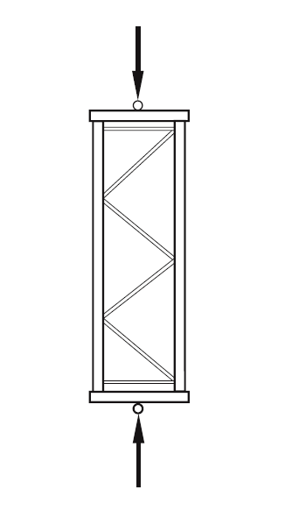

图A.4.2-2 可供选择的立柱压力测试方法

**A.4.3** 试验方法

立柱应取若干不同的长度进行测试，最小长度对应单根斜支撑的间隔距离，最大长度则对应立柱绕对称轴弯曲时，无量纲长细比=1.5时的长度，并在这两个极端长度之间近似等距地再取三个长度进行测试，故一组测试需要5种长度的样件。



在测试中，荷载逐渐增加至立柱失效为止，注意观察失效模式，并记录每一次试验的立柱失效观测值*R*ti。

**A.4.4** 结果修正

按式（A.1.4-4）的方法对所有观测值*R*ti进行修正，得到立柱对应不同长度时的极限荷载特征值*R*ni。式（A.1.4-4）中的修正系数C规定如下，其余参数与A.3.4保持一致。

*C*——修正系数；

当时：；

当时：；

当时：*C* =1.0；

——无量纲的长细比；



*λ* —— 立柱绕对称轴的长细比。

**A.4.5** 曲线拟合

将试验得到的立柱片承压测试结果进行曲线拟合，具体步骤如下：

**1** 根据式（A.4.5-1）和式（A.4.5-2）计算出一组试验中第*i*次试验对应的屈曲折减系数*χ*ni和无量纲长细比的的值：



(A.4.5-1)



(A.4.5-2)



式中：

$λ_{1}$——计算系数



$β_{1}$——计算系数



*Ag* ——立柱毛截面面积；

*λni* ——立柱样件截面相对于对称轴的长细比。

**2** 根据式（A.1.4-3）的方法分别计算不同组试验中相同长度样件对应的*χ*ni的平均值*χ*m，得到5种长度对应的5个*χ*m值，并根据式（A.1.4-2）计算标准偏差*S*；

**3** 承压折减系数特征值*χ*应按式（A.4.5-3）取值：

(A.4.5-3)



式中：

——不同组试验中相同长度样件对应的*χni*的平均值；

*Ks*—— 见表A.1.4，对应的*n*取所有组的所有测试的次数；

*S*—— 由2款得到的标准偏差。

**4** 以3款得到的5个*χ*值为纵坐标，以式（A.4.5-2）得到的5个值为横坐标，得到5个点，以这5个点为基点，通过最小二乘法或者平滑手绘来拟合一条曲线；



**5** 根据4款得到的曲线，通过查询曲线或者直接利用曲线方程，即可得到该立柱对应不同时的稳定系数*χ*。



A.5 立柱片剪切试验

**A.5.1**　试验目的

立柱片剪切试验用于测得立柱片单位长度的剪切刚度*S*m，用以评估立柱片的框架抗剪切强度。

**A.5.2**　测试方案

测试样件为一片至少包含2跨支撑的立柱片，如图A.5.2所示，立柱片一根立柱的一端用铰接的方式固定于X处，另一端可沿着立柱长度方向自由移动，另一根立柱的Y端用于施加轴向荷载，Z端用于安装位移传感器。

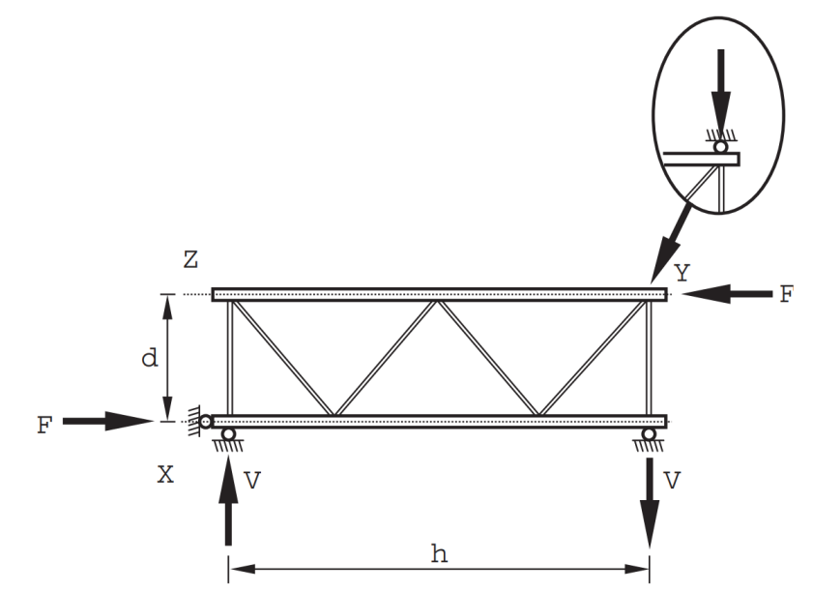

图A.5.2　立柱片剪切试验装置

**A.5.3**　试验方法

试验开始时，在Y处沿着立柱中心线施加荷载，记录荷载值*F*，应在Y处施加横向约束，使其只能沿着立柱轴线方向移动，荷载应缓慢加载，并记录Z处位移传感器的位移读数δ，直至样件失效。

绘制*F*（*δ*）曲线，根据曲线绘制直线斜率*k*ti，可忽略曲线起始段的松散性，只取曲线的线性段进行拟合，较为典型的曲线图及斜率见图A.5.3。

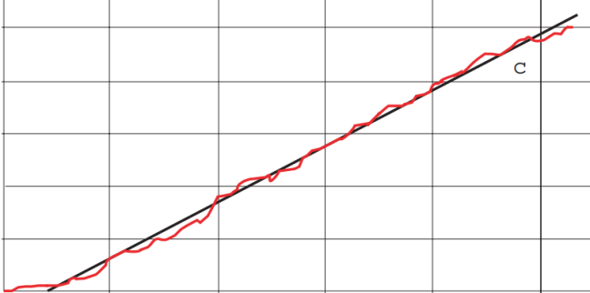

图A.5.3　刚度曲线拟合

立柱片剪切刚度*S*ti根据式（A.5.3）计算：

*S*ti=*k*ti（d2/h） （A.5.3）

式中：

*k*ti——拟合刚度；

*d*——立柱片宽度；

*h*——立柱片两端支撑固定点之间的距离；

**A.5.4**　结果处理

立柱片剪切刚度*S*ti无需根据材料厚度及强度等进行修正，应进行至少三次测试，取测试结果的平均值*S*m为立柱片的剪切刚度。

A.6 立柱弯曲试验

**A.6.1**　试验目的

立柱弯曲试验用于测得立柱截面绕对称轴、非对称轴弯曲的有效截面模量*W*e。

**A.6.2**　测试方案

测试样件为一组构件，分别是1片立柱片和2根同规格的单立柱，立柱片或单立柱的长度*L*不小于立柱截面测试方向尺寸*D*的30倍，立柱片用于测试立柱绕对称轴弯曲的特征弯矩*M*ky，2根单立柱用于测试立柱绕非对称轴弯曲的特征弯矩*M*kx，这2根单立柱应分别按不同的受压方向测试，得到立柱的特征弯矩*M*kx+及*M*kx-。试验开始时，在样件两端各*L*/4处施加荷载*F*/2，直至样件失效，记录失效时的荷载*F*ti，见图A.6.2。

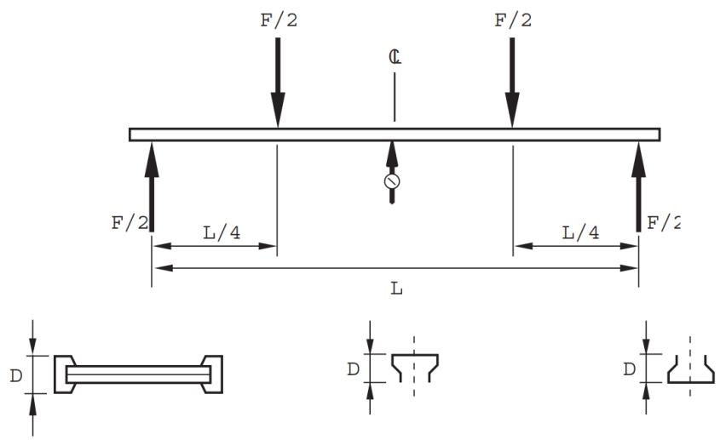

图A.6.2　立柱弯曲试验

**A.6.3**　试验方法

立柱的观测弯矩*M*ti 计算见式（A.6.3）

*M*ti =*F*ti *L*/8 （A.6.3）

式中：

*F*ti——第*i*次实验中施加的压力；

*L*——立柱片/立柱的长度。

**A.6.4**　数据及结果修正

观测弯矩*M*ti应按A.3.4的方法进行修正，得到观测弯矩的修正值*M*ni，再根据A.1.4对*M*ni进行标准偏差计算，得到立柱的特征弯矩*M*k。

则立柱截面绕对称轴、非对称轴的有效截面模量*W*e按照式（A.6.4）计算。

 （A.6.4）

式中：

*W*e——立柱的有效截面模量；

*M*k——立柱的特征弯矩；

*f*y——材料的公称屈服强度。

根据立柱特征弯矩*M*k的方向，最终得到立柱截面绕对称轴、非对称轴的有效截面模量*W*ey、*W*ex+及*W*ex-。

**A.6.5 利用试验数据进行立柱校核**

如果立柱中的轴力及弯矩都是通过货架整体二阶缺陷分析得到的，则立柱的压弯稳定性校核可用A.3、A.4及A.6获取的试验数据进行简化，具体公式见式（A.6.5）。

 （A.6.5）

式中：

*N*、*My*、*Mx*——通过货架整体二阶缺陷分析得到的立柱轴压力、绕对称轴的弯矩及绕非对称轴的弯矩；

*χ* ——立柱的受压稳定性系数，见A.4；

*A*eff——立柱的有效截面面积，见A.3；

*W*ey、*W*ex——立柱的有效截面抗弯模量，见A.6；

*f*——材料的许用应力。

A.7 梁柱节点弯曲试验

**A.7.1** 试验目的

通过梁柱节点弯曲试验获取梁柱节点的设计弯矩*M*Rd及旋转刚度*kb*。

**A.7.2** 测试方案

测试方案见图A.7.2，将一小段立柱*h*连接到刚度相当大的测试框架e上，图A.7.2中的两种固定方式均可，立柱两端之间的净距离为*g*应满足式（A.7.2-1）的要求：

(A.7.2-1)



式中：

*l*1 —— 挂片j的长度；

*w*—— 立柱正面的宽度。

测试过程中，立柱h不能与测试框架e发生接触。

在横梁的另一端施加侧向约束，防止横梁端部侧向移动和扭转，但允许横梁在上下加载方向自由运动。

通过加载顶杆c（两端铰接）在离立柱表面*b* = 400*mm*处施加荷载，加载顶杆c的长度*a*≥750*mm*。

将一块金属板固定在横梁上靠近立柱的位置处，两个位移传感器*d*1和*d*2分别测得金属板上下两处的水平位移量，则横梁的转角可通过两个位移传感器的读数计算获得，金属板与挂片之间要留有足够的间隙允许挂片变形。

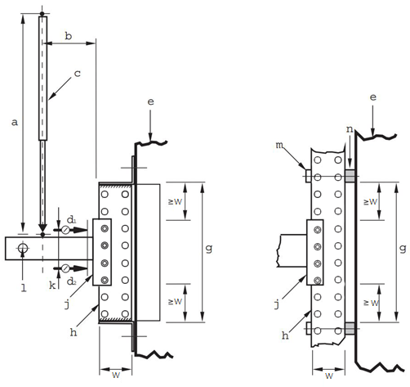

图中：*a*——加载顶杆*c*的长度；

*b*——加载顶杆至立柱表面距离400*mm*；

*c*——加载顶杆；

*d1、d2*——位移测量仪；

*e*——测试框架；

*g*——立柱样件长度；

*h*——立柱样件；

*j*——挂片样件；

*k* ——*d1*与*d2*之间距离；

*l*——侧向约束；

*m*——夹具；

*n*——垫片；

*w*——立柱在垂直立柱片方向的宽度；

图A.7.2　梁柱节点弯曲试验方法

左挂片和右挂片的梁柱节点刚度值应分别测出，设计时采用其平均值。加载到横梁上的初始荷载*F*一般为预计失效荷载的10%，然后固定零部件，随后卸载，重置测量仪器，荷载*F*再逐渐增加至最大荷载值直至梁柱节点失效。观测挂片的扭转情况，根据式（A.7.2-2）、（A.7.2-3）计算出每一次测试的观测弯矩*Mti*和观测旋转量*θti*，方法如下：

(A.7.2-2)



且 (A.7.2-3)



式中：

*b* —— 如图A.7.2所示；

*k* —— 如图 A.7.2所示；

*δ1*—— *d*1测得的位移量；

*δ2*—— *d*2测得的位移量。

**A.7.3**　观测弯矩修正

按照式（A.7.3-1）对观测弯矩*Mti*进行修正，得到第*i*次测定的观测失效弯矩的修正值*Mni*：

（A.7.3-1）



式中:

*Mni*——第*i*次测定的观测弯矩修正值；

*Mti*——第*i*次测定的失效弯矩观测值；

*Ck*——计算系数，;



*Cm*——修正系数，且，应分别计算横梁、立柱及挂片对应的*C*m值，并取其中的最小值作为*C*m值。



 （A.7.3-2）

*fy*——材料的公称屈服强度；

*ft*——根据A.2.1测得样件材料屈服强度；

*tt* ——样件厚度的测量值；

*t* ——样件设计厚度；

*α* ——计算系数；

当 *fy* ≥ *ft* 时，*α* = 0；

当 *fy* ＜ *ft* 时，*α* = 1.0；

**A.7.4**　梁柱节点设计弯矩

梁柱节点的特征弯矩*Mk*由式（A.7.4-1）进行修正：

(A.7.4-1)



式中：

*S*——标准偏差，见式(A.1.4-2)；

*Ks* ——按照表A.1.4取值：

*Mm* ——观测弯矩修正值的平均值；



*n* ——测试次数，*n*不小于3；

*Mni* ——第i次测定的观测弯矩修正值；

梁柱节点的设计弯矩*MRd*应满足式（A.7.4-2）的要求：

(A.7.4-2)



式中：

*M*k ——梁柱节点特征弯矩；

*η* ——弯矩折减系数通常工况下取1，也可依据设计需求适当折减；

*γ*M——连接的折减系数，取1.1；

**A.7.5**　梁柱节点旋转刚度

绘制弯矩*M*ti和旋转量*θ*ti曲线，绘制设计弯矩*M*Rd水平线，与曲线交于横坐标*θ*Rd处，绘制通过原点的直线，该直线、*M*Rd水平线以及曲线自身将曲线分为面积相等的两部分*A*1和*A*2，如图A.7.5所示，则通过原点的直线即为斜率*k*ni（与*k*ti相同），斜率*k*ni还应满足式（A.7.5-1）的要求：

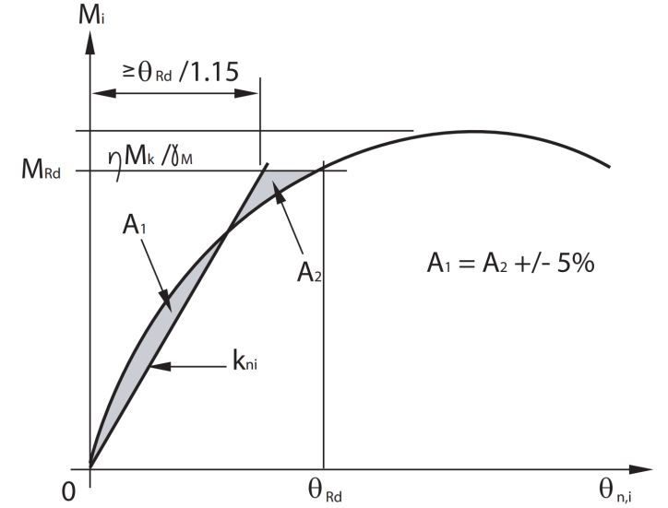

**图A.7.5　梁柱节点刚度的推导**

(A.7.5-1)



式中：

*θRd*——设计弯矩与曲线*M*(*θ*)的交点横坐标值，如图A.7.5所示；



梁柱节点刚度的设计值*kb*可取*kni*的平均值*km*，*km*按式（A.7.5-2）计算：

(A.7.5-2)



**A.7.6**　曲线拟合

根据本节内容对*M*ti(*θ*ti)曲线进行修正，获得修正曲线*M*ni(*θ*ni)，并将所有修正后的曲线拟合成一条曲线，并得到曲线的代数方程，详细步骤如下：

**1** 根据A.7.5中绘制的每一组*M*ti(*θ*ti)曲线，计算梁柱节点的塑性旋转量*θ*pi=*θ*ti - *M*ti/*k*ti；

**2** 计算旋转量修正值*θ*ni=*θ*pi + *M*ni/*k*ti，*M*ni为式（A.7.3-1）计算的观测弯矩修正值；

**3** 根据弯矩修正值*M*ni及旋转量修正值*θ*ni对原有的*M*ti(*θ*ti)曲线进行修正。修正后的曲线斜率*k*ni与原有曲线的斜率*k*ti相同；

**4** 将所有的*M*ti(*θ*ti)曲线绘制于同一个坐标系中，拟合曲线的平均线，曲线应在*M*Rd线之下；

1. 对得到的平均曲线，通过最小二乘法拟合出一个多次方程。通过方程可以直接计算梁柱节点旋转角度与弯矩的对应关系。

A.8 梁柱节点松弛性试验

**A.8.1**　试验目的

通过梁柱节点松弛性试验获得连接的松弛性及松弛值，用于考虑货架的整体初始缺陷。

**A.8.2**　测试方案

梁柱节点松弛性试验应按照A.7.2的方式进行布置，与梁柱节点弯曲试验不同之处在于加载顶杆c在上下移动时均应能施加荷载，弯曲试验仅要求下压时能施加荷载。

试验时，加载到横梁上的荷载*F*应向下缓慢施加，直到梁柱节点的弯矩（*M*=*bF*）达到设计弯矩*M*Rd的10%，记录实验数据并计算旋转量；然后缓慢减少荷载*F*直到荷载反向向上，直到施加的负弯矩达到设计弯矩*M*Rd的10%，记录实验数据并计算旋转量，最后移除荷载。

**A.8.3**　数据处理

绘制*M*(*θ*)曲线，并分别将曲线一、三象限的线性部分反向延伸，与横坐标轴交于两点，则两点之间距离的1/2即为梁柱节点观测松弛值*Φli，*图A.8.3是一个典型的曲线示意图。

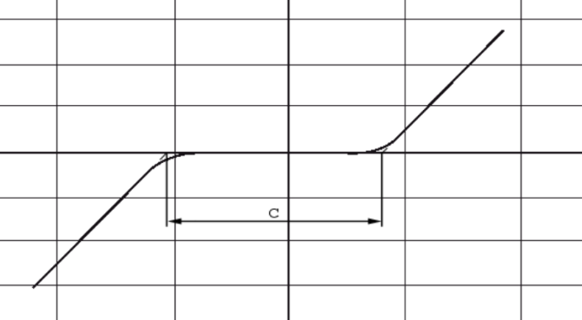

图中：

c——松弛值Φli的2倍。

**图A.8.3　梁柱节点松弛度**

**A.8.4**　结果处理

本试验无需根据材料厚度及强度等对数据进行修正，应进行至少三次测试，取测试测试结果的平均值*Φ*l为梁柱节点松弛值。

A.9 梁柱节点抗剪试验

**A.9.1**　试验目的

通过梁柱节点抗剪试验获取节点的特征抗剪力*V*k以及安全销的特征抗剪力。

**A.9.2**　梁柱节点抗剪测试方案

梁柱节点抗剪试验与梁柱节点弯曲试验的布置类似，不同之处在于加载顶杆与立柱之间的距离a应尽可能小，横梁自由端应设置一个距离立柱*k*≥400mm的可调铰支座，该支座用于确保测试时横梁处于水平位置，布置见图A.9.2。

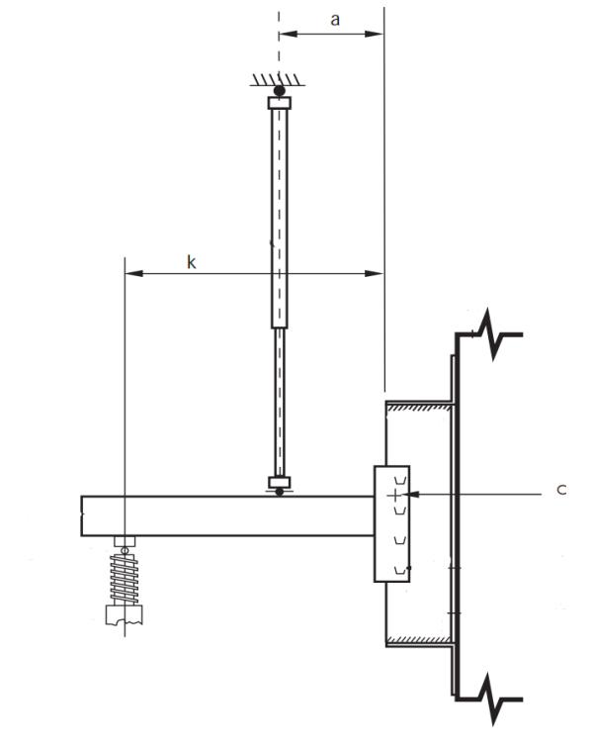

图中：

a——加载顶杆与立柱之间的距离，尽可能小；

k——可调铰支座与立柱之间的距离，k≥400mm；

c——安全销。

**图A.9.2　梁柱节点抗剪试验**

试验时，加载到横梁上的荷载*F*应向下缓慢施加直至样件失效，记录观测荷载*F*ti。则梁柱节点的最大观测抗剪力*V*ti按式（A.9.2）计算。

*V*ti =*F*ti (1- a/k) (A.9.2)

**A.9.3**　安全销抗剪测试方案

安全销抗剪试验装置与A.9.2的试验装置相同，不同之处在于立柱应倒装，相应的横梁随立柱一同倒装，然后安装安全销，试验时，应在挂片上施加一个朝向立柱正面的500N的固定力，以使安全销处于最不利的测试状态。

**A.9.4**　数据修正

A.9.2或A.9.3试验中观测到的抗剪力*V*ti应按A.7.3的方法进行修正得到观测抗剪力的修正值*V*ni。

**A.9.5**　结果修正

应按A.7.4的方法对观测抗剪力的修正值*V*ni进行标准偏差处理，得到梁柱节点或安全销的特征抗剪力*V*k。

A.10 柱脚弯曲试验

**A.10.1**　试验目的

在立柱最大轴向设计荷载*F*sd下，通过柱脚组合弯曲试验获取柱脚节点的设计弯矩*M*Rb及旋转刚度*k*u。

**A.10.2**　测试方案

测试装置包含两段长度达到至少4倍立柱截面最大宽度的立柱d，两段立柱d的一端分别安装柱脚板，并相对顶紧在一个相当于地面的混凝土块c上，两段立柱的另一端分别安装在一个固定装置和一台压力装置b上，混凝土块的侧面安装一台压力装置a，a装置应能在伸、缩时均施加荷载，如图A.10.2所示，测试中的柱脚板形式及混凝土块强度均应与实际使用的情况一致。混凝土块测试面应保持平行，且要保证柱脚板四周与混凝土块边缘存在不小于50mm的距离。两段立柱的截面中心线应保持重合。

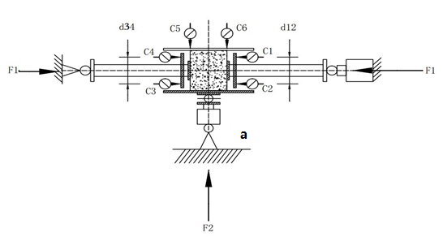

a）俯视图

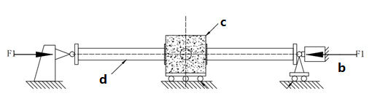

b）侧视图

图中：

a——二号压力装置

b——一号压力装置

c——混凝土块

C1~C6——位移测量仪；

d——立柱

图A.10.2 底座组合弯曲试验

**A.10.3**　试验方法

试验开始时，松开2号压力装置a, 通过1号压力装置b施加力*F*1，取立柱样件设计荷载的20%。注意观察混凝土块c偏离测试装置中心线的趋向，以便确定该趋向方向为2号压力装置a施加荷载的方向。

将1号压力装置b的荷载*F*1减小到某数值使立柱底座与混凝土块c刚好保持接触，将传感器数值归零。然后使1号压力装置b上的荷载*F*1逐渐增加到设计荷载*F*sd并保持恒定，而后2号压力装置a按照先前观测到的趋向方向进行加载，直到荷载*F*2达到最大值，观测位移并计算旋转量。

试验装置中的力及位移关系如图A.10.3所示：

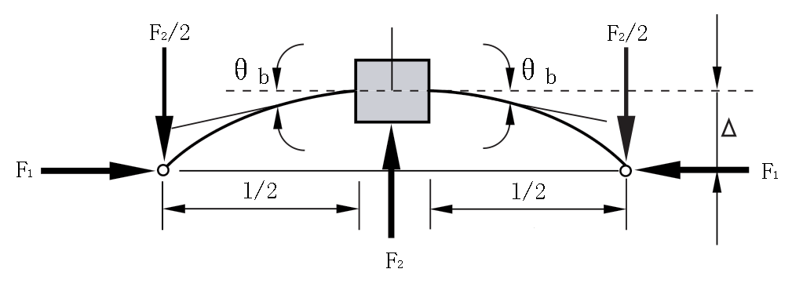

图A.10.3　力及位移的关系

底板上的弯矩*Mb*和转角*θb*分别按式（A.10.3-1）、（A.10.3-2）计算：

(A.10.3-1)



(A.10.3-2)



式中：

——*C5*、*C6*两传感器测量位移的平均值；



*F*1、*F*2——1号压力装置和2号压力装置处的荷载；

*δ*1~*δ*6——传感器*C*1 至*C*6测量的位移值；

*d*12、*d*34——传感器*C*1到*C*2的距离，*C*3到*C*4的距离，如图A.10.2 a）标注。

**A.10.4**　数据处理及结果

根据A.7.4及A.7.5的方法，对数据进行处理，可不考虑试样因厚度、强度等偏差引起的数据修正，即可得到柱脚节点的设计弯矩*M*Rb及旋转刚度*k*u。

用 词 说 明

为便于在执行本规程条文时区别对待，对要求严格程度不同的用词说明如下：

1. 表示很严格，非这样做不可的：

正面词采用"必须"，反面词采用"严禁"；

1. 表示严格，在正常情况下均应这样做的：

正面词采用"应"，反面词采用"不应"或"不得"；

1. 表示允许稍有选择，在条件许可时首先应这样做的：

正面词采用"宜"，反面词采用"不宜"；

4 表示有选择，在一定条件下可以这样做的，采用"可"。

引用标准名录

本导则引用下列标准。

《工程结构通用规范》GB 55001

《建筑结构可靠性设计统一标准》GB 50068

《建筑结构荷载规范》GB 50009

《建筑抗震设计标准》GB/T 50011

《钢结构设计标准》GB 50017

《门式刚架轻型房屋钢结构技术规范》GB 51022

《冷弯薄壁型钢结构技术规范》GB 50018

《钢结构工程施工质量验收标准》GB 50205

《钢结构焊接规范》GB 50661

《碳素结构钢》GB/T 700

《低合金高强度结构钢》GB/T 1591

《建筑结构用钢板》GB/T 19879

《连续热镀锌和锌合金镀层钢板及钢带》GB/T 2518

《彩色涂层钢板和钢带》GB/T 12754

《六角头螺栓 C级》GB/T 5780

《六角头螺栓》GB/T 5782

《钢结构用高强度大六角头螺栓》GB/T 1228

《钢结构用高强度大六角螺母》GB/T 1229

《钢结构用高强度垫圈》 GB/T 1230

《钢结构用高强度大六角头螺栓、大六角螺母、垫圈技术条件》GB/T 1231

《紧固件机械性能螺栓、螺钉和螺柱》GB/T 3098.1

《钢结构用扭剪型高强度螺栓连接副》GB/T 3632

《六角凸缘自钻自攻螺钉》GB/T 15856.5

《六角头自攻螺钉》GB/T 5285

《射钉》GB/T 18981

《非合金钢及细晶粒钢焊条》GB/T 5117

《熔化焊用钢丝》GB/T 14957

《熔化极气体保护电弧焊用非合金钢及细晶粒钢实心焊丝》GB/T 8110

《非合金钢及细晶粒钢药芯焊丝》GB/T 10045

《热强钢药芯焊丝》GB/T 17493

《埋弧焊用非合金钢及细晶粒钢实心焊丝、药芯焊丝和焊丝-焊剂组合分类要求》GB/T 5293

《埋弧焊用热强钢实心焊丝、药芯焊丝和焊丝-焊剂组合分类要求》

GB/T 12470

《混凝土结构后锚固技术规程》JGJ 145

《混凝土用机械锚栓》JG/T 160

《工业建筑防腐蚀设计规范》GB/T 50046

《建筑设计防火规范》GB 50016

《建筑钢结构防火技术规范》GB/T 51249

《钢结构防火涂料》GB 14907

《钢结构防火涂料应用设计规程》T/CECS 24-2020

《冷库设计标准》GB 50072

《消防设施通用规范》GB 55036

《自动喷水灭火系统设计规范》GB 50084

中国工程建设标准化协会标准

库架一体式钢结构立体库房技术规程

**T/CECS xxx-2024xx**

条 文 说 明